Nuclei_N級別指令架構手冊
https://www.riscv-mcu.com/site/Nuclei_N_INSTRUCTIONS/
修訂歷史
版本號 | 修訂日期 | 修訂的章節 | 修訂的內容
1.0 | 2019/5/12 | N/A | 初始版本
1.1 | 2019/7/29 | 5.3.2.3，6.2.4，7.2，7.4.39，9.2.2，9.2.3，9.4 | 1. 添加了存儲器訪問錯誤中斷（5.3.2.3，6.2.4）  2. 修改了mmisc_ctl寄存器（7.2，7.5.5）  3. 添加了DSP相關的寄存器（7.2，7.4.39）  4. 修改了WFE的相關描述（9.2.2，9.2.3，9.4）
1.2 | 2019/10/8 | 1.2 | 刪除了N擴展的描述，增加了TEE相關的描述。
1.3 | 2019/12/17 | 3.4.2，4.6，6.1.7，6.2.4 | 1. 添加了mdcause寄存器  2. 刪除了bus error轉內部中斷的描述  3. 添加了MSFTRST寄存器的描述
1.4 | 2020/1/9 | 6.1.2，6.1.4 | 將mstop改名為mtimectl，並添加了自清使能位以及TIMER計數時鐘模式位
1.5 | 2020/1/20 | 7.5.5 | 增加了Scratchpad的相關描述
1.6 | 2020/2/17 | 1.3, 8.1 6.2.3, 6.2.4, 6.2.5 | 1. 刪除了型號N201的描述  2. 將ECLIC的編程模型中的理論最大中斷數目修正為4096
1.7 | 2020/3/11 | 6.2.5 | 修改錯誤描述，將mth寄存器的地址由0x8改成0xb

1. 內核指令集與CSR介紹

1.1. RISC-V指令集介紹
N級別處理器內核遵循的標準RISC-V指令集文檔版本為：「指令集文檔版本2.2」（riscv-spec-v2.2.pdf）。用戶可以在RISC-V基金會的網站上需註冊便可關注並免費下載其完整原文（https://riscv.org/specifications/）。
除了RISC-V 「指令集文檔版本2.2」英文原文之外，用戶還可以參閱中文書籍《手把手教你設計CPU——RISC-V處理器篇》的附錄A、附錄C\~G部分，其使用通俗易懂的中文對RISC-V指令集標準進行了系統講解。

1.2. N級別處理器內核支持指令集
RISC-V指令集基於模塊化設計，可以根據配置進行靈活組合。Nuclei N級別處理器內核支持的是如下模塊化指令集：
- RV32架構：32位地址空間，通用寄存器寬度32位。
- I：支持32個通用整數寄存器。
- M: 支持整數乘法與除法指令
- C：支持編碼長度為16位的壓縮指令，提高代碼密度。
- A：支持原子操作指令。
- F：支持單精度浮點指令。
- D：支持雙精度浮點指令。
- N：支持用戶異常和中斷在用戶模式下處理。
- P：支持數字信號處理指令。
按照RISC-V架構命名規則，以上指令子集的組合可表示為RV32IMAC， RV32IMFC， RV32IMAFDC，RV32IMAFDCNP等。RISC-V架構定義IMAFD為通用組合（General Purpose），以字母G表示，因此RV32IMAFDC也可表示為RV32GC。
注意：
- N級別處理器內核是Nuclei的一個處理器內核（Processor Core）級別，這個級別中包含了N200，N300，N600，N900四個系列，每個系列中具體每一款處理器內核（譬如N203，N205等）支持的指令子集組合可能略有差異（譬如N203可以配置為僅支持RV32IMC），請參見各個系列的簡明數據手冊瞭解其詳情。
- N100系列是一個極小面積的處理器內核系列，其進行了大量的架構刪減以求達到極小的硬件面積，因此其不遵循本文檔中定義的架構細節。有關N100系列支持的指令集和架構詳情請參見《Nuclei N100系列指令架構手冊》。
另外，本文中所描述的架構並不支持TEE（Turst Execution Environment）安全特性，如需瞭解TEE相關架構的更多信息，請參見《Nuclei TEE Architecture》文檔。

1.3. CSR寄存器
RISC-V的架構中定義了一些控制和狀態寄存器（Control and Status Register，CSR），用於配置或記錄一些處理器核的運行狀態。CSR寄存器是處理器核內部的寄存器，使用其專有的12位地址編碼空間。詳情請參見第7章。

2.內核特權架構介紹

2.1. 總體介紹
N級別處理器內核遵循的標準RISC-V特權架構文檔版本為：「特權架構文檔版本1.10」（riscv-privileged-v1.10.pdf）。用戶可以在RISC-V基金會的網站上需註冊便可關注並免費下載其完整原文（https://riscv.org/specifications/）。
除了RISC-V 「特權架構文檔版本1.10」英文原文之外，用戶還可以參閱中文書籍《手把手教你設計CPU——RISC-V處理器篇》的附錄A、附錄C\~G部分，其使用通俗易懂的中文對RISC-V特權架構標準進行了系統講解。

2.2. 特權模式（Privilege Modes）
N級別處理器內核支持兩個特權模式（Privilege Modes）：
- 機器模式（Machine Mode）是必須的模式，該Privilege Mode的編碼是0x3。
- 用戶模式（User Mode）是可配置的模式，該Privilege Mode的編碼是0x0。
  - 如果配置了User Mode，則也支持PMP（Physical Memory Protection）單元對物理地址區間進行隔離和保護。
注意：如果配置了TEE特性，則還支持監督模式（Supervisor Mode），如需瞭解TEE相關架構的更多信息，請參見《Nuclei TEE Architecture》文檔。

2.2.1. 機器模式（Machine Mode）
N級別處理器內核有關Machine Mode的關鍵要點如下：
- 處理器內核被覆位後，默認處於Machine Mode。
- 在Machine Mode下，程序能夠訪問所有的CSR寄存器。
- 在Machine Mode下，程序能夠訪問所有的物理地址區域（除了PMP禁止訪問的區域之外，請參見第8章瞭解PMP的詳情）。

2.2.2. 用戶模式（User Mode）
N級別處理器內核有關User Mode的關鍵要點如下：
- 在User Mode下只能夠訪問User Mode限定的CSR寄存器，請參見第7.3節瞭解詳情。
- 在User Mode下只能夠訪問PMP設定權限的物理地址區域，請參見第8章瞭解PMP的詳情。

2.2.3. 機器子模式（Machine Sub-Mode）
N級別處理器內核的Machine Mode可能處於四種不同的狀態下，將之稱之為機器子模式（Machine Sub-Mode）：
- 正常機器模式（該Machine Sub-Mode的編碼是0x0）：
  - 處理器內核被覆位之後，處於此子模式之下。處理器復位後如果不產生異常、NMI、中斷，則一直正常運行於此模式之下。
- 異常處理模式（該Machine Sub-Mode的編碼是0x2）：
  - 響應異常後處理器內核處於此狀態。
  - 有關異常機制的詳情，請參見第3章。
- NMI處理模式（該Machine Sub-Mode的編碼是0x3）：
  - 響應NMI後處理器內核處於此狀態。
  - 有關NMI機制的詳情，請參見第4章。
- 中斷處理模式（該Machine Sub-Mode的編碼是0x1）：
  - 響應中斷後處理器內核處於此狀態。
  - 有關中斷機制的詳情，請參見第5章。
處理器內核當前處於的Machine Sub-Mode反映在CSR寄存器msubm的TYP域中，因此軟件可以通過讀取此CSR寄存器查看當前處於的Machine Sub-Mode。有關msubm寄存器的詳情，請參見第7.5.3節。
注意：在RISC-V架構中，進入異常、NMI或者中斷也被統稱為Trap。

2.2.4. 模式（Mode）的查看
處理器模式（Mode）查看的關鍵要點如下：
- 根據RISC-V的架構定義，處理器當前的Machine Mode或者User Mode並沒有反映在任何軟件可見的寄存器中（處理器內核會維護一個對軟件不可見的硬件寄存器），因此軟件程序無法通過讀取任何寄存器而查看當前自己所處的Machine Mode或者User Mode。
- N級別處理器內核的四種機器子模式（Machine Sub-Mode）反映在CSR寄存器msubm的TYP域中，因此軟件可以通過讀取此CSR寄存器查看當前處於的Machine Sub-Mode。

2.2.5. Machine Mode到User Mode的切換
在Machine Mode下可以直接執行mret指令。從Machine Mode切換到User Mode只能通過執行mret指令發生。由於如第2.2.3節中所述，Machine Mode可能處於四種不同的狀態下，分別介紹如下：
- 如果是在正常機器模式下，執行mret指令的硬件行為與異常處理模式下執行mret指令的行為相同，請參見第3.5節瞭解其詳情。
  - 因此，如果在正常機器模式下，希望從Machine Mode切換到User Mode，那麼需要軟件先修改mstatus的MPP域的值，然後執行mret指令達到模式切換的效果。典型的程序代碼片段如下所示：
/* Switch Machine sub-mode to User mode */
li t0, MSTATUS_MPP // MSTATUS_MPP的值為0x00001800,即對應mstatus的MPP位域，請參
// 見第7.4.7節瞭解mstatus的位域詳情。
csrc mstatus, t0 // 將mstatus寄存器的MPP位域清為0
la t0, 1f // 將前面的標籤1所在的PC地址賦值給t0
csrw mepc, t0 // 將t0的值賦值給CSR寄存器mepc
mret // 執行mret指令，則會將模式切換到User Mode,並且從前的標籤1處開始執行
// 程序（標籤1即為mret的下一條指令的位置）
1: // 標籤1的位置

- 如果是在異常處理模式下，執行mret指令的硬件行為，請參見第3.5節瞭解其詳情。
  - 通常來說，mret指令用於從異常處理模式下退出至進入異常之前的模式。
  - 如果明確希望從Machine Mode退出至User Mode（或者正常機器模式），那麼需要軟件先修改mstatus的MPP域的值，然後執行mret指令達到模式切換的效果。
- 如果是在中斷處理模式下，執行mret指令的硬件行為，請參見第5.7節瞭解其詳情。
  - 通常來說，mret指令用於從中斷處理模式下退出至進入中斷之前的模式。
  - 如果明確希望從Machine Mode退出至User Mode（或者正常機器模式），那麼需要軟件先修改mstatus的MPP域的值，然後執行mret指令達到模式切換的效果。
- 如果是在NMI處理模式下，執行mret指令的硬件行為，請參見第4.4節瞭解其詳情。
  - 通常來說，mret指令用於從NMI處理模式下退出至正常機器模式。
  - 如果明確希望從Machine Mode退出至User Mode（或者正常機器模式），那麼需要軟件先修改mstatus的MPP域的值，然後執行mret指令達到模式切換的效果。
注意：
- 如果在User Mode下直接執行mret指令會產生非法指令（Illegal Instruction）異常。
- 在User Mode下處理器只能夠訪問PMP設定權限的物理地址區域，因此在切換到User Mode之前，需要配置PMP相關寄存器設定User Mode 可以訪問的物理地址區域，請參見第8章瞭解其詳情。

2.2.6. User Mode到Machine Mode的切換
N級別處理器內核從User Mode切換到Machine Mode只能通過異常、響應中斷或者NMI的方式發生：
- 響應異常進入異常處理模式。請參見第3.4節瞭解其詳情。
  - 注意：軟件可以通過調用ecall指令強行進入ecall異常處理函數。
- 響應中斷進入中斷處理模式。請參見第5.6節瞭解其詳情。
- 響應NMI進入NMI處理模式。請參見第4.3節瞭解其詳情。

2.2.7. 中斷、異常、NMI的嵌套
中斷和異常能自我發生嵌套，NMI無法自我嵌套：
- 在NMI處理模式下，如果再次發生NMI，新來的NMI會被屏蔽掉，因此，NMI無法自我嵌套，請參見第4.6節瞭解詳情。
- 在異常處理模式下，如果再次發生異常，這屬於異常嵌套情形，請參見第3.7節瞭解詳情。
- 在中斷處理模式下，如果再次發生中斷，這屬於中斷嵌套情形，請參見第5.11節瞭解詳情。
中斷、異常和NMI彼此之間也可能會發生嵌套，存在如下情形：
- 在中斷處理模式下發生了異常，則進入異常處理模式。
- 在NMI處理模式下發生了異常，則進入異常處理模式。
- 在中斷處理模式下發生了NMI，則進入NMI處理模式。
- 在異常處理模式下發生了NMI，則進入NMI處理模式。
- 注意：在NMI和異常模式下默認由於全局中斷位被硬件自動關閉，因此不會再響應中斷。
為了能夠保證異常和NMI彼此之間發生嵌套後還能夠恢復到之前的狀態（Recoverable），N級別處理器內核實現了一種「兩級NMI/異常狀態堆棧（Two Levels of NMI/Exception State Save Stacks）」技術，請參見第4.6節瞭解更多詳情。

2.3. 物理存儲器保護（PMP）
由於N級別處理器內核是面向微控制器領域的低功耗內核，其不支持虛擬地址管理單元（Memory Management Unit），因此所有的地址訪問操作都是使用的物理地址。為了根據不同的存儲器物理地址區間和不同的Privilege Mode進行權限隔離和保護，N級別處理器內核支持物理存儲保護，即（Physical Memory Protection，PMP）單元。有關PMP單元的詳情，請參見第8章。

3. 內核異常機制介紹

3.1. 異常概述
異常（Exception）機制，即處理器核在順序執行程序指令流的過程中突然遇到了異常的事情而中止執行當前的程序，轉而去處理該異常，其要點如下：
- 處理器遇到的「異常的事情」稱為異常（Exception）。異常是由處理器內部事件或程序執行中的事件引起的，譬如本身硬件故障、程序故障，或者執行特殊的系統服務指令而引起的，簡而言之是一種內因。
- 異常發生後，處理器會進入異常服務處理程序。

3.2. 異常屏蔽
RISC-V架構中規定異常是不可以被屏蔽的，也就是說一旦發生了異常，處理器一定會停止當前操作轉而進入異常處理模式。

3.3. 異常的優先級
處理器內核可能存在多個異常同時發生的情形，因此異常也有優先級。異常的優先級如表 3-1中所示，異常編號數字越小的異常優先級越高。

3.4. 進入異常處理模式
進入異常時，N級別處理器內核的硬件行為可以簡述如下。注意，下列硬件行為在一個時鐘週期內同時完成：
- 停止執行當前程序流，轉而從CSR寄存器mtvec定義的PC地址開始執行。
- 更新相關CSR寄存器，分別是以下幾個寄存器：
  - mcause（Machine Cause Register）
  - mdcause (Machine Detailed Trap Cause Register)
  - mepc（Machine Exception Program Counter）
  - mtval（Machine Trap Value Register ）
  - mstatus（Machine Status Register）
- 更新處理器內核的Privilege Mode以及Machine Sub-Mode。
異常響應總體過程如圖 3-1所示。
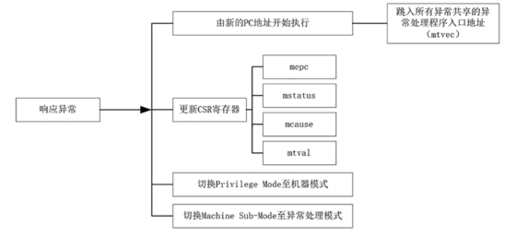
圖 3-1 異常響應總體過程
下文將分別予以詳述。

3.4.1. 從mtvec定義的PC地址開始執行
N級別處理器內核遇到異常後跳入的PC地址由CSR寄存器mtvec指定。
mtvec寄存器是一個可讀可寫的CSR寄存器，因此軟件可以編程更改其中的值。mtvec寄存器的詳細格式如表 7-3所示。

3.4.2. 更新CSR寄存器mcause和mdcause
N級別處理器內核在進入異常時，CSR寄存器mcause和mdcause被同時（硬件自動）更新，以反映當前的異常種類，軟件可以通過讀此寄存器查詢造成異常的具體原因。
mcause寄存器的詳細格式如表 7-6所示，其中低5位為異常編號域，用於指示各種不同的異常類型，如表 3-1所示。
表 3-1 mcause寄存器中的Exception Code以及對應的mdcause
異常編號（Exception Code） | 異常和中斷類型 | 同步/異步 | 描述
0 | 指令地址非對齊（Instruction address misaligned） | 同步 | 指令PC地址非對齊。 注意：該異常類型在配置了「C」擴展指令子集的處理器中不可能發生。
1 | 指令訪問錯誤（Instruction access fault） | 同步 | 取指令訪存錯誤。 mdcause提供詳細的指令放錯誤類型：
2 | 非法指令（Illegal instruction） | 同步 | 非法指令。
3 | 斷點（Breakpoint） | 同步 | RISC-V架構定義了EBREAK指令，當處理器執行到該指令時，會發生異常進入異常服務程序。該指令往往用於調試器（Debugger）使用，譬如設置斷點
4 | 讀存儲器地址非對齊（Load address misaligned） | 同步 | Load指令訪存地址非對齊。 注意：N級別處理器內核支持可配置的地址非對齊的數據存儲器讀寫操作，如果沒有配置此選項或者未打開此開關，訪問地址非對齊時會產生此異常。
5 | 讀存儲器訪問錯誤（Load access fault） | 非精確異步 | Load指令訪存錯誤。 mdcause提供詳細的讀存儲器訪問錯誤類型：
6 | 寫存儲器和AMO地址非對齊（Store/AMO address misaligned） | 同步 | Store或者AMO指令訪存地址非對齊。注意：N級別處理器內核支持可配置的地址非對齊的數據存儲器讀寫操作，如果沒有配置此選項或者未打開此開關，訪問地址非對齊時會產生此異常。AMO指令不支持非對其訪問。
7 | 寫存儲器和AMO訪問錯誤（Store/AMO access fault） | 非精確異步 | Store或者AMO指令訪存錯誤。 mdcause提供詳細的寫存儲器訪問錯誤類型：
8 | 用戶模式環境調用（Environment call from U-mode） | 同步 | User Mode下執行ecall指令。 RISC-V架構定義了ecall指令，當處理器執行到該指令時，會發生異常進入異常服務程序。該指令往往供軟件使用，強行進入異常模式。
11 | 機器模式環境調用（Environment call from M-mode） | 同步 | Machine Mode下執行ecall指令。 RISC-V架構定義了ecall指令，當處理器執行到該指令時，會發生異常進入異常服務程序。該指令往往供軟件使用，強行進入異常模式。
- 1：PMP檢測指令訪問出錯
- 2：指令訪問返回總線錯誤
- 1: PMP檢測讀操作訪問存儲器出錯
- 2：讀操作訪問存儲器返回總線錯誤
- 3：NICE長指令錯誤
- 1: PMP檢測寫操作訪問存儲器出錯
- 2: 寫操作訪問存儲器返回總線錯誤
mdcause寄存器的詳細格式如表 7-14所示，其中低2位為異常子編號域，用於指示詳細的異常類型，如表 3-1所示。

3.4.3. 更新CSR寄存器mepc
N級別處理器內核退出異常時的返回地址由CSR寄存器mepc（Machine Exception Program Counter）保存。在進入異常時，硬件將自動更新mepc寄存器的值，該寄存器將作為退出異常的返回地址，在異常結束之後，能夠使用它保存的PC值回到之前被異常停止執行的程序點。
注意：
- 出現異常時，異常返回地址mepc的值被更新為當前發生異常的指令PC。
- 雖然mepc寄存器會在異常發生時自動被硬件更新，但是mepc寄存器本身也是一個可讀可寫的寄存器，因此軟件也可以直接寫該寄存器以修改其值。

3.4.4. 更新CSR寄存器mtval
N級別處理器內核在進入異常時，硬件將自動更新CSR寄存器mtval（Machine Trap Value Register ），以反映引起當前異常的存儲器訪問地址或者指令編碼：
- 如果是由存儲器訪問造成的異常，譬如遭遇硬件斷點、取指令、存儲器讀寫造成的異常，則將存儲器訪問的地址更新到mtval寄存器中。
- 如果是由非法指令造成的異常，則將該指令的指令編碼更新到mtval寄存器中。

3.4.5. 更新CSR寄存器mstatus
mstatus寄存器的詳細格式如表 7-2所示，N級別處理器內核在進入異常時，硬件將自動更新CSR寄存器mstatus（Machine Status Register）的某些域：
- mstatus.MPIE域的值被更新為異常發生前mstatus.MIE域的值，如圖 3-2所示。mstatus.MPIE域的作用是在異常結束之後，能夠使用mstatus.MPIE的值恢復出異常發生之前的mstatus.MIE值。
- mstatus.MIE域的值則被更新成為0（意味著進入異常服務程序後中斷被全局關閉，所有的中斷都將被屏蔽不響應）。
- mstatus.MPP域的值被更新為異常發生前的Privilege Mode，如圖 3-2所示。mstatus.MPP域的作用是在異常結束之後，能夠使用mstatus.MPP的值恢復出異常發生之前的Privilege Mode。

3.4.6. 更新Privilege Mode
異常需要在機器模式（Machine Mode）下處理，在進入異常時，處理器內核的Privilege Mode被更新為機器模式。

3.4.7. 更新Machine Sub-Mode
N級別處理器內核的Machine Sub-Mode實時反映在CSR寄存器msubm.TYP域中。在進入異常時，處理器內核的Machine Sub-Mode被更新為異常處理模式，因此：
- CSR寄存器msubm.PTYP域的值被更新為異常發生前的Machine Sub-Mode（msubm.TYP域的值），如圖 3-2所示。msubm.PTYP域的作用是在異常結束之後，能夠使用msubm.PTYP的值恢復出異常發生之前的Machine Sub-Mode值。
- CSR寄存器msubm.TYP域的值則被更新為「異常處理模式」如圖 3-2所示，以實時反映當前的模式已經是「異常處理模式」。
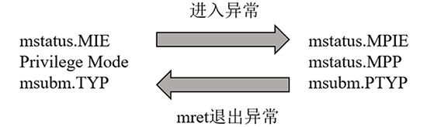
圖 3-2進入/退出異常時CSR寄存器的變化

3.5. 退出異常處理模式
當程序完成異常處理之後，最終需要從異常服務程序中退出。
由於異常處理處於Machine Mode下，所以退出異常時，軟件必須使用mret指令。處理器執行mret指令後的硬件行為如下。注意，下列硬件行為在一個時鐘週期內同時完成：
- 停止執行當前程序流，轉而從CSR寄存器mepc定義的PC地址開始執行。
- 更新CSR寄存器mstatus（Machine Status Register）如圖 3-2所示，並更新處理器內核的Privilege Mode以及Machine Sub-Mode。
退出異常的總體過程如所圖 3-3示。
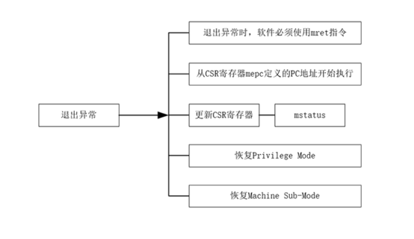
圖 3-3 退出異常總體過程
下文將分別予以詳述。

3.5.1. 從mepc定義的PC地址開始執行
在進入異常時，mepc寄存器被同時更新，以反映當時遇到異常的指令PC值。通過這個機制，意味著mret指令執行後處理器回到了當時遇到異常的指令的PC地址，從而可以繼續執行之前被中止的程序流。
注意：退出異常之前可能需要使用軟件更新mepc的值。例如，如果異常由ecall或ebreak產生，由於mepc的值被更新為ecall或ebreak指令自己的PC。因此在異常返回時，如果直接使用mepc保存的PC值作為返回地址，則會再次跳回ecall或者ebreak指令，從而造成死循環（執行ecall或者ebreak指令導致重新進入異常）。正確的做法是在異常處理程序中軟件改變mepc指向下一條指令，由於現在ecall/ebreak都是4字節指令，因此改寫設定mepc=mepc+4即可。

3.5.2. 更新CSR寄存器mstatus
mstatus寄存器的詳細格式如表 7-2所示。在執行mret指令後，硬件將自動更新CSR寄存器mstatus的某些域：
- mstatus.MIE域的值被恢復為當前mstatus.MPIE的值。
- 當前mstatus.MPIE域的值則被更新為1。
- mstatus.MPP域的更新值分為以下兩種情形：
  - 配置了用戶模式U-mode時，mstatus.MPP被更新為0x0。
  - 沒有配置用戶模式U-mode時，mstatus.MPP被更新為0x11。
在進入異常時，mstatus.MPIE的值曾經被更新為異常發生前的mstatus.MIE值，如圖 3-2所示。而mret指令執行後，將mstatus.MIE域的值恢復為mstatus.MPIE的值。通過這個機制，則意味著mret指令執行後，處理器的mstatus.MIE值被恢復成異常發生之前的值（假設之前的mstatus.MIE值為1，則意味著中斷被重新全局打開）。

3.5.3. 更新Privilege Mode
在進入異常時，mstatus.MPP的值曾經被更新為異常發生前的Privilege Mode，而在執行mret指令後，處理器的Privilege Mode被恢復為mstatus.MPP的值，如圖 3-2所示。通過這個機制，保證了處理器回到了異常發生前的處理器的Privilege Mode。

3.5.4. 更新Machine Sub-Mode
N級別處理器內核的Machine Sub-Mode實時反映在CSR寄存器msubm.TYP域中。在執行mret指令後，硬件將自動恢復處理器的Machine Sub-Mode為msubm.PTYP域的值：
- 在進入異常時，msubm.PTYP域的值曾經被更新為異常發生前的Machine Sub-Mode值。而使用mret指令退出異常後，硬件將處理器Machine Sub-Mode的值恢復為msubm.PTYP域的值，如圖 4-2所示。通過這個機制，則意味著退出異常後，處理器的Machine Sub-Mode被恢復成異常發生之前的Machine Sub-Mode。

3.6. 異常服務程序
當處理器進入異常後，即開始從mtvec寄存器定義的PC地址執行新的程序，該程序通常為異常服務程序，並且程序還可以通過查詢mcause中的異常編號（Exception Code）以及mdcause中的詳細異常信息決定進一步跳轉到更具體的異常服務程序。譬如當程序查詢mcause中的值為0x2，則得知該異常是非法指令錯誤（Illegal Instruction）引起的，因此可以進一步跳轉到非法指令錯誤異常服務子程序中去。
注意：由於進入異常和退出異常機制中沒有硬件自動保存和恢復上下文的操作，因此需要軟件明確地使用（彙編語言編寫的）指令進行上下文的保存和恢復。請參見《Nuclei_N級別處理器內核SDK使用說明》結合一個完整的異常服務程序代碼示例對其進行理解。

3.7. 異常嵌套
N級別處理器內核支持兩級NMI/異常狀態堆棧（Two Levels of NMI/Exception State Save Stacks），更多細節請參見4.6節。

4. 內核NMI機制介紹

4.1. NMI概述
NMI（Non-Maskable Interrupt）是處理器內核的一根特殊的輸入信號，往往用於指示系統層面的緊急錯誤（譬如外部的硬件故障等）。在遇到NMI之後，處理器內核應該立即中止執行當前的程序，轉而去處理該NMI錯誤。

4.2. NMI屏蔽
N級別處理器內核中NMI是不可以被屏蔽的，也就是說一旦發生了NMI，處理器一定會停止當前操作轉而處理NMI。

4.3. 進入NMI處理模式
進入NMI處理模式時，N級別處理器內核的硬件行為可以簡述如下。注意，下列硬件行為在一個時鐘週期內同時完成：
- 停止執行當前程序流，轉而從CSR寄存器mnvec定義的PC地址開始執行。
- 更新相關CSR寄存器，分別是以下幾個寄存器：
- mepc（Machine Exception Program Counter ）
- mstatus（Machine Status Register）
- mcause（Machine Cause Register）
- 更新處理器內核的Privilege Mode以及Machine Sub-Mode。
NMI響應總體過程如圖 4-1所示。
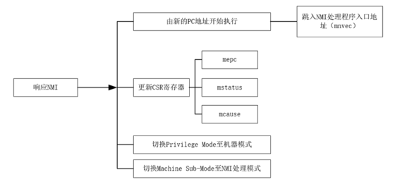
圖 4-1 NMI響應總體過程
下文將分別予以詳述。

4.3.1. 從mnvec定義的PC地址開始執行
N級別處理器內核遇到NMI後跳入的PC地址由CSR寄存器mnvec指定。mnvec寄存器的值有以下兩種情況：
- 當mmisc_ctl[9]=1時，mnvec寄存器的值等於mtvec，即NMI與異常擁有相同的Trap入口地址。
- 當mmisc_ctl[9]=0時， mnvec寄存器的值等於reset_vector，reset_vector為處理器被reset後的PC的值。

4.3.2. 更新CSR寄存器mepc
N級別處理器內核退出NMI時的返回地址由CSR寄存器mepc（Machine Exception Program Counter）保存。在進入NMI時，硬件將自動更新mepc寄存器的值，該寄存器將作為退出NMI的返回地址，在NMI結束之後，能夠使用它保存的PC值回到之前被停止執行的程序點。
注意：
- 出現NMI時，NMI返回地址mepc被指向下一條尚未執行的指令（因為NMI時的指令已經被正確執行）。那麼在退出NMI後，程序便會回到之前的程序點，從下一條指令開始重新執行。
- 雖然mepc寄存器會在NMI發生時自動被硬件更新，但是mepc寄存器本身也是一個可讀可寫的寄存器，因此軟件也可以直接寫該寄存器以修改其值。

4.3.3. 更新CSR寄存器mcause
mcause寄存器的詳細格式如表 7-6所示。N級別處理器內核在進入NMI時，硬件自動保存當前Trap的ID到mcause，以表明Trap的原因。中斷、異常以及NMI都有各自特殊的Trap ID。NMI的Trap ID有以下兩種值：
- 當mmisc_ctl[9]=1時，NMI Trap ID為0xfff。
- 當mmisc_ctl[9]=0時，NMI Trap ID為 0x1。
通過給每個Trap分配特定的Trap ID，可以識別Trap的原因，軟件可以根據Trap的原因來設計特定的處理程序處理Trap。

4.3.4. 更新CSR寄存器mstatus
mstatus寄存器的詳細格式如表 7-2所示， N級別處理器內核在進入NMI時，硬件將自動更新CSR寄存器mstatus的某些域：
- mstatus.MPIE域的值被更新為NMI發生前mstatus.MIE域的值，如圖 4-2所示。mstatus.MPIE域的作用是在NMI結束之後，能夠使用mstatus.MPIE的值恢復出NMI發生之前的mstatus.MIE值。
- mstatus.MIE域的值則被更新成為0（意味著進入NMI服務程序後中斷被全局關閉，所有的中斷都將被屏蔽不響應）。
- mstatus.MPP域的值被更新為NMI發生前的Privilege Mode。保存mstatus.MPP域的作用時在NMI結束之後，能夠使用mstatus.MPP的值恢復出NMI發生前的Privilege Mode。

4.3.5. 更新Privilege Mode
NMI處理是在機器模式（Machine Mode）下完成的，所以在進入NMI時，處理器內核的特權模式（Privilege Mode）切換成機器模式。

4.3.6. 更新Machine Sub-Mode
N級別處理器內核的Machine Sub-Mode實時反映在CSR寄存器msubm.TYP域中。在進入NMI時，處理器內核的Machine Sub-Mode被更新為NMI處理模式，因此：
- CSR寄存器msubm.PTYP域的值被更新為NMI發生前的Machine Sub-Mode（msubm.TYP域的值），如圖 4-2所示。msubm.PTYP域的作用是在NMI結束之後，能夠使用msubm.PTYP的值恢復出NMI發生之前的Machine Sub-Mode值。
- CSR寄存器msubm.TYP域的值則被更新為「NMI處理模式」如圖 4-2所示，以實時反映當前的模式已經是「NMI處理模式」。
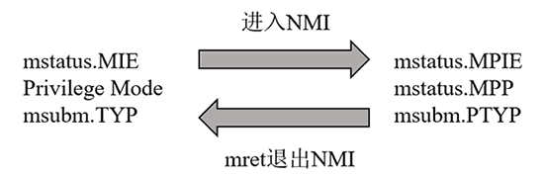
圖 4-2進入/退出NMI時CSR寄存器的變化

4.4. 退出NMI處理模式
當程序完成NMI處理之後，最終需要從NMI服務程序中退出，並返回主程序。
由於NMI處理處於Machine Mode下，所以在退出NMI時，軟件必須使用mret指令。處理器執行mret指令後的硬件行為如下。注意，下列硬件行為在一個時鐘週期內同時完成：
- 停止執行當前程序流，轉而從CSR寄存器mepc定義的PC地址開始執行。
- 更新CSR寄存器mstatus。
- 更新Privilege Mode以及Machine Sub-Mode。
退出NMI的總體過程如圖 4-3所示。
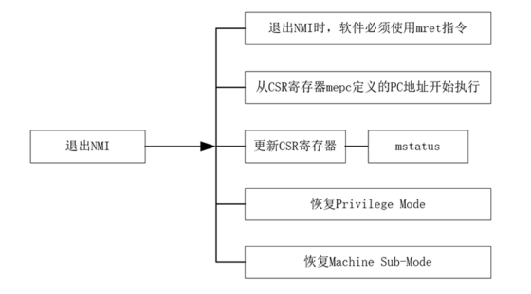
圖 4-3 退出NMI總體過程
下文將分別予以詳述。

4.4.1. 從mepc定義的PC地址開始執行
在進入NMI時，mepc寄存器被同時更新，以反映當時遇到NMI的下一條指令的PC值。通過這個機制，意味著mret指令執行後處理器回到了當時遇到NMI的下一條指令的PC地址，從而可以繼續執行之前被中止的程序流。

4.4.2. 更新CSR寄存器mstatus
mstatus寄存器的詳細格式如表 7-2所示，在執行mret指令後，硬件將自動更新CSR寄存器mstatus某些域：
- mstatus.MIE域的值被恢復為當前mstatus.MPIE的值。
- mstatus.MPIE域的值則被更新為1。
- mstatus.MPP域的更新值分為以下兩種情形：
  - 配置了用戶模式U-mode時，mstatus.MPP被更新為0x0。
  - 沒有配置用戶模式U-mode時，mstatus.MPP被更新為0x11。
在進入NMI時，mstatus.MPIE的值曾經被更新為NMI發生前的mstatus.MIE值。而mret指令執行後，將mstatus.MIE的值恢復為mstatus.MPIE的值，如圖 4-2所示。通過這個機制，則意味著mret指令執行後，處理器的mstatus.MIE值被恢復成NMI發生之前的值（假設之前的mstatus.MIE值為1，則意味著中斷被重新全局打開）。

4.4.3. 更新Privilege Mode
在進入NMI時，mstatus.MPP的值曾經被更新為NMI發生前的Privilege Mode，而在執行mret指令後，處理器的Privilege Mode被恢復為mstatus.MPP的值，如圖 4-2所示。通過這個機制，保證了處理器回到了NMI發生前的處理器的Privilege Mode。

4.4.4. 更新Machine Sub-Mode
N級別處理器內核的Machine Sub-Mode實時反映在CSR寄存器msubm.TYP域中。在執行mret指令後，硬件將自動恢復處理器的Machine Sub-Mode為msubm.PTYP域的值：
- 在進入NMI時，msubm.PTYP域的值曾經被更新為NMI發生前的Machine Sub-Mode值。而使用mret指令退出NMI後，硬件將處理器Machine Sub-Mode的值恢復為msubm.PTYP域的值，如圖 4-2所示。通過這個機制，則意味著退出NMI後，處理器的Machine Sub-Mode被恢復成NMI發生之前的Machine Sub-Mode。

4.5. NMI服務程序
當處理器進入NMI後，即開始從mnvec寄存器定義的PC地址執行新的程序，該程序通常為NMI服務程序。
注意：由於進入NMI和退出NMI機制中沒有硬件自動保存和恢復上下文的操作，因此需要軟件明確地使用（彙編語言編寫的）指令進行上下文的保存和恢復。請參見《Nuclei_N級別處理器內核SDK使用說明》結合一個完整的NMI服務程序代碼示例對其進行理解。

4.6. NMI/異常嵌套
N級別處理器內核自定義了如圖 4-4所示的兩級NMI/異常狀態堆棧（Two Levels of NMI/Exception State Save Stacks），至多保存三級NMI/異常的處理器狀態，可以實現二級可恢復的NMI/異常嵌套。
注意：由於處理器器處於NMI狀態時，NMI的響應在硬件上被屏蔽掉了，因此NMI無法實現自我嵌套。N級別處理器內核中的NMI/異常嵌套只支持以下3種嵌套：
- NMI嵌套異常
- 異常嵌套異常
- 異常嵌套NMI
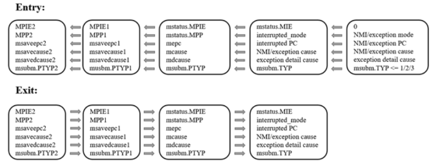
圖 4-4 N級別處理器內核兩級NMI/異常狀態堆棧機制示意圖

4.6.1. 進入NMI/異常嵌套
響應NMI與異常時，N級別處理器內核的硬件行為如圖 4-4所示，可以簡述如下。
- 停止執行當前程序流，轉而從新的PC地址開始執行。
  - 如果響應的是異常則從mtvec所存儲的PC地址開始執行。
  - 如果響應的是NMI則從mnvec所存儲的PC地址開始執行。
- 更新相關CSR寄存器，分別是以下幾個寄存器及其相關的域：
  - mepc: 記錄當前NMI/異常發生前的PC，退出NMI/異常時可從mepc恢復NMI/異常發生前的PC。
  - msaveepc1：第一級NMI/異常狀態堆棧記錄第一級嵌套NMI/異常（被當前NMI/異常嵌套的NMI/異常）發生前的PC，亦即當前NMI/異常發生前的mepc值，退出NMI/異常時可從msaveepc1恢復mepc的值。
  - msaveepc2: 第二級NMI/異常狀態堆棧記錄第二級嵌套NMI/異常（被第一級嵌套NMI/異常嵌套的NMI/異常）發生前的PC，亦即當前NMI/異常發生前的msaveepc1的值，退出NMI/異常時可從msaveepc2恢復msaveepc1的值。
  - mstatus:
    - MPIE：記錄當前NMI/異常發生之前的MIE。
    - MPP: 記錄當前NMI/異常發生之前的Privilege Mode。
  - msavestatus:
    - MPIE1：第一級NMI/異常狀態堆棧記錄第一級嵌套NMI/異常發生前的MIE，亦即當前NMI/異常發生前的MPIE，退出NMI/異常時可從MPIE1恢復MPIE的值。
    - MPIE2：第二級NMI/異常狀態堆棧記錄第二級嵌套NMI/異常發生前的MIE，亦即當前NMI/異常發生前的MPIE1，退出NMI/異常時可從MPIE2恢復MPIE1的值。
    - MPP1：第一級NMI/異常狀態堆棧記錄第一級嵌套NMI/異常發生前的Privilege Mode，亦即當前NMI/異常發生前的MPP，退出NMI/異常時可從MPP1恢復MPP的值。
    - MPP2：第二級NMI/異常狀態堆棧記錄第二級嵌套NMI/異常發生前的Privilege Mode，亦即當前NMI/異常發生前的MPP1，退出NMI/異常時可從MPP2恢復MPP1的值。
  - mcause： 記錄發生當前NMI/異常的原因。
  - msavecause1:第一級NMI/異常狀態堆棧記錄第一級嵌套NMI/異常原因。
  - msavecause2:第二級NMI/異常狀態堆棧記錄第二級嵌套NMI/異常原因。
  - mdcause： 記錄發生當前異常的詳細原因。
  - msavedcause1:第一級NMI/異常狀態堆棧記錄第一級嵌套異常的詳細原因。
  - msavedcause2:第二級NMI/異常狀態堆棧記錄第二級嵌套異常的詳細原因。
  - msubm:
    - TYP：記錄當前NMI/異常的Trap類型。
    - PTYP: 記錄當前NMI/異常發生前處理器所處Trap的類型
    - PTYP1: 第一級NMI/異常狀態堆棧記錄第一級嵌套NMI/異常發生前的Machine Sub Mode，亦即當前NMI/異常發生前的PTYP，退出NMI/異常時可從PTYP1恢復PTYP的值。
    - PTYP2：第二級NMI/異常狀態堆棧記錄第二級嵌套NMI/異常發生前的Machine Sub Mode，亦即當前NMI/異常發生前的PTYP1，退出NMI/異常時可從PTYP2恢復PTYP1的值。
- NMI/異常處理是在機器模式（Machine Mode）下完成的，所以在進入NMI/異常時，處理器內核的特權模式（Privilege Mode）切換成機器模式。

4.6.2. 退出NMI/異常嵌套
當程序完成NMI/異常處理之後，最終需要從NMI/異常服務程序退出，返回上級NMI/異常或者主程序，退出之前需要從相關寄存器恢復處理器狀態，這是通過mret指令完成的，處理器執行mret指令後的硬件行為如圖 4-4，可以簡述如下。
- 停止執行當前程序流，轉而從CSR寄存器mepc定義的PC地址開始執行。
- 更新相關CSR寄存器，分別是以下幾個寄存器及其相關的域：
  - mepc: 恢復為存儲在msaveepc1中第一級嵌套NMI/異常發生前的PC。
  - msaveepc1：第一級NMI/異常狀態堆棧，mret發生時從第二級NMI/異常狀態堆棧msaveepc2恢復寄存器msaveepc1值，即恢復為存儲在msaveepc2中的第二級嵌套NMI/異常發生前的PC。
  - mstatus
    - MPIE：恢復為存儲在MPIE1中的第一級嵌套NMI/異常發生前的MIE 。
    - MPP: 恢復為存儲在MPP1中的第一級嵌套NMI/異常發生前的Privilege Mode。
  - msavestatus:
    - MPIE1：第一級NMI/異常狀態堆棧，mret發生時從第二級NMI/異常狀態堆棧MPIE2恢復寄存器域msavestatus.MPIE1的值，即恢復為存儲在MPIE2中的第二級嵌套NMI/異常發生前的MIE。
    - MPP1：第一級NMI/異常狀態堆棧，mret發生時從第二級NMI/異常狀態堆棧MPP2恢復寄存器域msavestatus.MPP1的值，即恢復為存儲在MPP2中的第二級嵌套NMI/異常發生前的Privilege Mode。
  - mcause： 恢復為存儲在msavecause1中的第一級嵌套NMI/異常的原因。
  - msavecause1：第一級NMI/異常狀態堆棧，mret發生時從第二級NMI/異常狀態堆棧msavecause2恢復寄存器msavecause1的值，即恢復為存儲在msavecause2中的第二級嵌套NMI/異常的原因。
  - mdcause： 恢復為存儲在msavedcause1中的第一級嵌套異常的詳細原因。
  - msavedcause1：第一級NMI/異常狀態堆棧，mret發生時從第二級NMI/異常狀態堆棧msavedcause2恢復寄存器msavedcause1的值，即恢復為存儲在msavedcause2中的第二級嵌套異常的詳細原因。
  - msubm（Machine Sub-Mode Register）
    - TYP：恢復為存儲在msubm.PTYP中的當前NMI/異常發生前處理器的Trap類型。
    - PTYP: 恢復為存儲在msubm.PTYP1中第一級嵌套NMI/異常發生前處理器的Trap類型。
    - PTYP1: 第一級NMI/異常狀態堆棧，mret發生時從第二級NMI/異常狀態堆棧PTYP2恢復寄存器域msubm.PTYP1的值，即恢復為存儲在msubm.PTYP2中的第二級嵌套NMI/異常發生前處理器的Trap類型。
- 根據mstatus.MPP域的值更新處理器的Privilege Mode。

5. 內核中斷機制介紹

5.1. 中斷概述
中斷（Interrupt）機制，即處理器內核在順序執行程序指令流的過程中突然被別的請求打斷而中止執行當前的程序，轉而去處理別的事情，待其處理完了別的事情，然後重新回到之前程序中斷的點繼續執行之前的程序指令流。
中斷的若干基本知識要點如下：
- 打斷處理器執行的「別的請求」便稱之為中斷請求（Interrupt Request），「別的請求」的來源便稱之為中斷源（Interrupt Source），中斷源通常來自於內核外部（稱之為外部中斷源），也可以來自於內核內部（成為內部中斷源）。
- 處理器轉而去處理的「別的事情」便稱之為中斷服務程序（Interrupt Service Routine，ISR）。
- 中斷處理是一種正常的機制，而非一種錯誤情形。處理器收到中斷請求之後，需要保存當前程序的現場，簡稱為「保存現場」。等到處理完中斷服務程序後，處理器需要恢復之前的現場，從而繼續執行之前被打斷的程序，簡稱為「恢復現場」。
- 可能存在多個中斷源同時向處理器發起請求的情形，需要對這些中斷源進行仲裁，從而選擇哪個中斷源被優先處理。此種情況稱為「中斷仲裁」，同時可以給不同的中斷分配級別和優先級以便於仲裁，因此中斷存在著「中斷級別」和「中斷優先級」的概念。

5.2. 中斷控制器ECLIC
如第7.4.17節中所述，通過軟件的不同配置，N級別處理器內核支持「默認中斷模式」和「ECLIC中斷模式」，推薦使用「ECLIC中斷模式」，本文僅對「ECLIC中斷模式」進行介紹。
N級別處理器內核實現了一個「改進型內核中斷控制器（Enhanced Core Local Interrupt Controller，ECLIC）」，可用於多個中斷源的管理。N級別處理器內核中的所有類型（除了調試中斷之外）的中斷都由ECLIC統一進行管理，有關ECLIC的詳情請參見第6.2節。有關N級別處理器內核支持的所有中斷類型的介紹請參見第5.3節。

5.3. 中斷類型
N級別處理器內核支持的中斷類型如圖 5-1中所示。
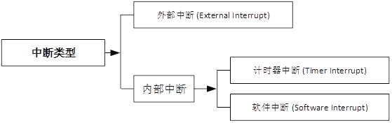
圖 5-1 中斷類型示意圖
下文將分別予以詳述。

5.3.1. 外部中斷
外部中斷是指來自於處理器核外部的中斷。外部中斷可供用戶連接外部中斷源，譬如外部設備UART、GPIO等產生的中斷。
注意：N級別處理器內核支持多個外部中斷源，所有外部中斷都由ECLIC進行統一管理。

5.3.2. 內部中斷
N級別處理器內核有幾種內核私有的內部中斷，分別為：
- 軟件中斷（Software Interrupt）
- 計時器中斷（Timer Interrupt）
注意：N級別處理器內核的內部中斷也都由ECLIC進行統一管理。

5.3.2.1 軟件中斷
軟件中斷要點如下：
- N級別處理器內核實現了一個TIMER單元，TIMER單元裡定義了一個msip寄存器，通過其可以產生軟件中斷，請參見第6.1.6節瞭解其詳情。
- 注意：軟件中斷也由ECLIC進行統一管理。

5.3.2.2 計時器中斷
計時器中斷要點如下：
- N級別處理器內核實現了一個TIMER單元，TIMER單元裡定義了一個計時器，通過其可以產生計時器中斷，請參見第6.1.5節瞭解其詳情。
- 注意：計時器中斷也由ECLIC進行統一管理。

5.4. 中斷屏蔽

5.4.1. 中斷全局屏蔽
N級別處理器內核的中斷可以被屏蔽掉，CSR寄存器mstatus的MIE域控制中斷的全局使能。請參見第7.4.9節瞭解詳情。

5.4.2. 中斷源單獨屏蔽
對於不同的中斷源而言，ECLIC為每個中斷源分配了各自的中斷使能寄存器，用戶可以通過配置ECLIC寄存器來管理各個中斷源的屏蔽，請參見第6.2.6節瞭解其詳情。

5.5. 中斷級別、優先級與仲裁
當多個中斷同時出現時，需要進行仲裁。對於N級別處理器內核處理器而言，ECLIC統一管理所有的中斷。ECLIC為每個中斷源分配了各自的中斷級別和優先級寄存器，用戶可以通過配置ECLIC寄存器來管理各個中斷源的級別和優先級，當多個中斷同時發生時，ECLIC會仲裁出級別和優先級最高的中斷，如圖 5-2中所示。請參見第6.2.9節瞭解其詳情。
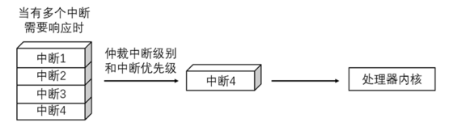
圖 5-2 中斷仲裁示意圖

5.6. 進入中斷處理模式
響應中斷時，N級別處理器內核的硬件行為可以簡述如下。注意，下列硬件行為在一個時鐘週期內同時完成：
- 停止執行當前程序流，轉而從新的PC地址開始執行。
- 進入中斷不僅會讓處理器跳轉到上述的PC地址開始執行，還會讓硬件同時更新其他幾個CSR寄存器，如圖 5-4所示，分別是以下幾個寄存器：
  - mepc（Machine Exception Program Counter）
  - mstatus（Machine Status Register）
  - mcause（Machine Cause Register）
  - mintstatus （Machine Interrupt Status Register）
- 除此之外，進入中斷還會更新處理器內核的Privilege Mode以及Machine Sub-Mode。
- 總體過程如圖 5-3中所示。
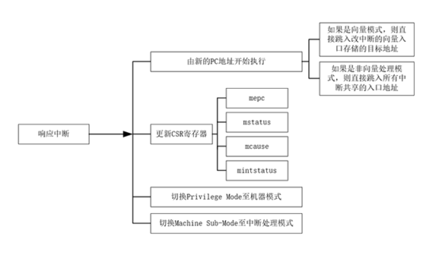
圖 5-3 響應中斷總體過程
下文將分別予以詳述。

5.6.1. 從新的PC地址開始執行
ECLIC的每個中斷源均可以設置成向量或者非向量處理（通過寄存器clicintattr[i]的shv域），其要點如下：
- 如果被配置成為向量處理模式，則該中斷被處理器內核響應後，處理器直接跳入該中斷的向量入口（Vector Table Entry）存儲的目標地址。有關中斷向量表的詳細介紹，請參見第5.8節，有關向量處理模式的詳細介紹，請參見第5.13.2節。
- 如果被配置成為非向量處理模式，則該中斷被處理器內核響應後，處理器直接跳入所有中斷共享的入口地址。有關中斷非向量處理模式的詳細介紹，請參見第5.13.1節。

5.6.2. 更新Privilege Mode
在進入中斷時，處理器內核的Privilege Mode被更新為Machine Mode。

5.6.3. 更新Machine Sub-Mode
N級別處理器內核的Machine Sub-Mode實時反映在CSR寄存器msubm.TYP域中。在進入中斷時，處理器內核的Machine Sub-Mode被更新為中斷處理模式，因此：
- CSR寄存器msubm.PTYP域的值被更新為中斷髮生前的Machine Sub-Mode（msubm.TYP域的值），如圖 5-4所示。msubm.PTYP域的作用是在中斷結束之後，能夠使用msubm.PTYP的值恢復出中斷髮生之前的Machine Sub-Mode值。
- CSR寄存器msubm.TYP域的值則被更新為「中斷處理模式」，如圖 5-4所示，以實時反映當前的模式已經是「中斷處理模式」。

5.6.4. 更新CSR寄存器mepc
N級別處理器內核退出中斷時的返回地址由CSR寄存器mepc指定。在進入中斷時，硬件將自動更新mepc寄存器的值，該寄存器將作為退出中斷的返回地址，在中斷結束之後，能夠使用它保存的PC值回到之前被停止執行的程序點。
注意：
- 出現中斷時，中斷返回地址mepc被指向一條指令，此指令因為中斷的出現而未能完成執行。那麼在退出中斷後，程序便會回到之前的程序點，從mepc所存儲的未執行完的指令開始重新執行。
- 雖然mepc寄存器會在中斷髮生時自動被硬件更新，但是mepc寄存器本身也是一個可讀可寫的寄存器，因此軟件也可以直接寫該寄存器以修改其值。

5.6.5. 更新CSR寄存器mcause和mstatus
mcause寄存器的詳細格式如表 7-6所示。N級別處理器內核在進入中斷時，CSR寄存器mcause被同時（硬件自動）更新，如圖 5-4所示，詳情如下：
- 當前的中斷被響應後，需要有一種機制能夠記錄當前這個中斷源的ID編號。
  - N級別處理器內核在進入中斷時，CSR寄存器mcause.EXCCODE域被更新以反映當前響應的ECLIC中斷源的ID編號，因此軟件可以通過讀此寄存器查詢中斷源的具體ID。
- 當前的中斷被響應，有可能是打斷了之前正在處理的中斷（中斷級別相對低，因此可以被打斷），需要有一種機制能夠記錄被打斷中斷的中斷級別（Interrupt Levels）。
  - N級別處理器內核在進入中斷時，CSR寄存器mcause.MPIL域被更新以反映被打斷的中斷級別（mintstatus.MIL域的值）。mcause.MPIL域的作用是在中斷結束之後，能夠使用mcause.MPIL的值恢復出中斷髮生之前的mintstatus.MIL值。
- 當前的中斷被響應後，需要有一種機制能夠記錄響應中斷之前的中斷全局使能狀態和特權模式。
  - N級別處理器內核在進入中斷時，CSR寄存器mstatus.MPIE域的值被更新為中斷髮生前中斷的全局使能狀態（mstatus.MIE域的值）。mstatus.MIE域的值則被更新成為0（意味著進入中斷服務程序後中斷被全局關閉，所有的中斷都將被屏蔽不響應）。
  - N級別處理器內核在進入中斷時，處理器的當前特權模式（Privilege Mode）切換到機器模式（Machine Mode），而CSR寄存器mstatus.MPP域的值被更新為中斷髮生前特權模式（Privilege Mode）。
- 當前響應的中斷如果是向量處理模式，則處理器響應中斷後會直接跳入該中斷的向量入口（Vector Table Entry）存儲的目標地址。有關中斷向量處理模式的詳細介紹，請參見第5.13.2節。從硬件實現上來說，處理器需要分「兩步走」，第一步從中斷向量表中取出存儲的目標地址，然後第二步再跳轉到目標地址中去。那麼，在第一步「從中斷向量表中取出存儲的目標地址」這個存儲器訪問操作的過程中有可能會發生存儲器訪問錯誤，需要有一種機制能夠記錄這種特殊的存儲器訪問錯誤。
  - N級別處理器內核在進入中斷時，如果該中斷是向量處理模式，CSR寄存器mcause.minhv域的值被更新為1，直到上述「兩步走」操作徹底成功完成後mcause.minhv域的值清除為0。假設中途發生了存儲器訪問錯誤，則最終處理器會發生指令訪問錯誤（Instruction access fault），且mcause.minhv域的值為1（沒有被清除）。
- 注意：mstatus.MPIE域和mstatus.MPP域的值與mcause.MPIE域和mcause.MPP域的值是鏡像關係，即，在正常情況下，mstatus.MPIE域的值與mcause.MPIE域的值總是完全一樣，mstatus.MPP域的值與mcause.MPP域的值總是完全一樣。
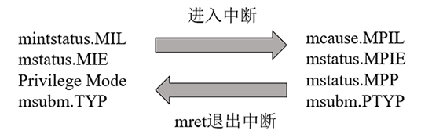
圖 5-4 進入/退出中斷時CSR寄存器的變化

5.7. 退出中斷處理模式
當程序完成中斷處理之後，最終需要從中斷服務程序中退出，並返回主程序。由於中斷處理處於Machine Mode下，所以退出中斷時，軟件必須使用mret指令。處理器執行mret指令後的硬件行為如下。注意，下列硬件行為在一個時鐘週期內同時完成：
- 停止執行當前程序流，轉而從CSR寄存器mepc定義的PC地址開始執行。
- 執行mret指令不僅會讓處理器跳轉到上述的PC地址開始執行，還會讓硬件同時更新其他幾個CSR寄存器，如圖 5-4所示，分別是以下幾個寄存器：
  - mstatus（Machine Status Register）
  - mcause（Machine Cause Register）
  - mintstatus（Machine Interrupt Status Register）
- 除此之外，進入中斷還會更新處理器內核的Privilege Mode以及Machine Sub-Mode。
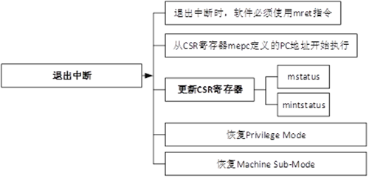
圖 5-5 退出中斷總體過程
下文將分別予以詳述。

5.7.1. 從mepc定義的PC地址開始執行
在進入中斷時，mepc寄存器被同時更新，以反映當時遇到中斷時的PC值。軟件必須使用mret指令退出中斷，執行mret指令後處理器將從mepc定義的pc地址重新開始執行。通過這個機制，意味著mret指令執行後處理器回到了當時遇到中斷時的PC地址，從而可以繼續執行之前被中止的程序流。

5.7.2. 更新CSR寄存器mcause和mstatus
mcause寄存器的詳細格式如表 7-6所示，執行mret指令後，硬件將自動更新CSR寄存器mcause的某些域：
- 在進入中斷時，mcause.MPIL的值曾經被更新為中斷髮生前的mintstatus.MIL值。而使用mret指令退出中斷後，硬件將mintstatus.MIL的值恢復為mcause.MPIL的值。通過這個機制，則意味著退出中斷後，處理器的mintstatus.MIL值被恢復成中斷髮生之前的值。
- 在進入中斷時，mcause.MPIE的值曾經被更新為中斷髮生前的mstatus.MIE值。而使用mret指令退出中斷後，硬件將mret指令執行後，將mstatus.MIE的值恢復為mcause.MPIE的值，如圖 5-4所示。通過這個機制，則意味著退出中斷後，處理器的mstatus.MIE值被恢復成中斷髮生之前的值。
- 在進入中斷時，mcause.MPP的值曾經被更新為中斷髮生前的特權模式（Privilege Mode）。而使用mret指令退出中斷後，硬件將處理器特權模式（Privilege Mode）恢復為mcause.MPP的值，如圖 5-4所示。通過這個機制，則意味著退出中斷後，處理器的特權模式（Privilege Mode）被恢復成中斷髮生之前的模式。
- 注意：mstatus.MPIE域和mstatus.MPP域的值與mcause.MPIE域和mcause.MPP域的值是鏡像關係，即，在正常情況下，mstatus.MPIE域的值與mcause.MPIE域的值總是完全一樣，mstatus.MPP域的值與mcause.MPP域的值總是完全一樣。

5.7.3. 更新Privilege Mode
在執行mret指令後，硬件將自動更新處理器的Privilege Mode為mcause.MPP域的值：
- 在進入中斷時，mcause.MPP的值曾經被更新為中斷髮生前的特權模式（Privilege Mode）。而使用mret指令退出中斷後，硬件將處理器特權模式（Privilege Mode）恢復為mcause.MPP的值。通過這個機制，則意味著退出中斷後，處理器的特權模式（Privilege Mode）被恢復成中斷髮生之前的模式。

5.7.4. 更新Machine Sub-Mode
N級別處理器內核的Machine Sub-Mode實時反映在CSR寄存器msubm.TYP域中。在執行mret指令後，硬件將自動恢復處理器的Machine Sub-Mode為msubm.PTYP域的值：
- 在進入中斷時，msubm.PTYP域的值曾經被更新為中斷髮生前的Machine Sub-Mode值。而使用mret指令退出中斷後，硬件將處理器Machine Sub-Mode的值恢復為msubm.PTYP域的值，如圖 5-4所示。通過這個機制，則意味著退出中斷後，處理器的Machine Sub-Mode被恢復成中斷髮生之前的Machine Sub-Mode。

5.8. 中斷向量表
如圖 5-6中所示，中斷向量表是指在存儲器裡面開闢的一段連續的地址空間，該地址空間的每個字（Word）用於存儲ECLIC每個中斷源對應的中斷服務程序（Interrupt Service Routine，ISR）函數的PC地址。
中斷向量表的起始地址由CSR寄存器mtvt指定，通常可以將mtvt寄存器設置為整個代碼段的起始位置。
中斷向量表的作用非常重要，當處理器響應某個中斷源後，無論中斷是向量處理模式還是非向量處理模式，硬件最終都將通過查詢中斷向量表中存儲的PC地址跳轉到其對應的中斷服務程序函數中去，請參見第5.13節瞭解更多詳細介紹。
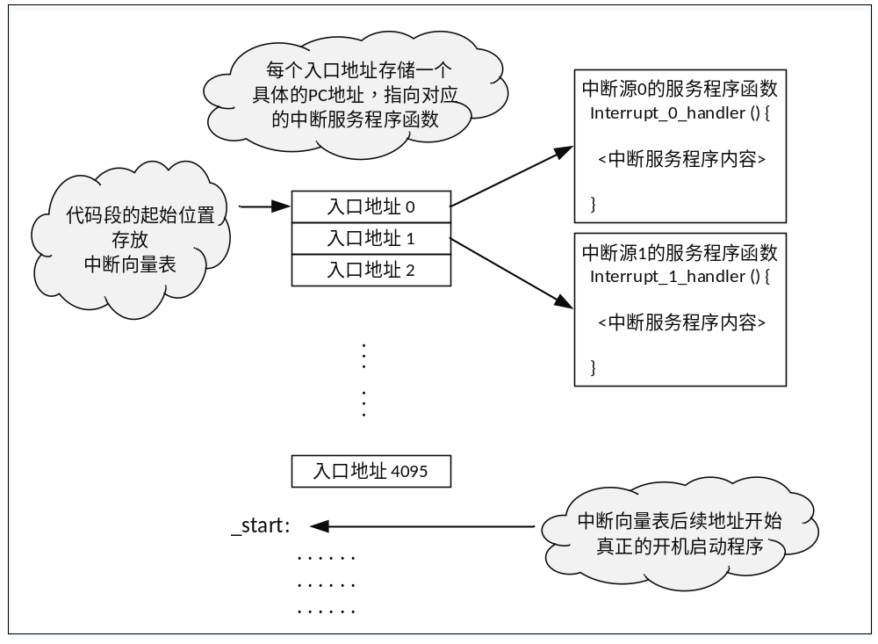
圖 5-6 中斷向量表示意圖

5.9. 進出中斷的上下文保存和恢復
RISC-V架構的處理器在進入和退出中斷處理模式時沒有硬件自動保存和恢復上下文（通用寄存器）的操作，因此需要軟件明確地使用（彙編語言編寫的）指令進行上下文的保存和恢復。根據中斷是向量處理模式還是非向量處理模式，上下文的保存和恢復涉及到的內容會有所差異，請參見第5.13節瞭解更多詳細介紹。

5.10. 中斷響應延遲
中斷響應延遲的概念通常是指，從「外部中斷源拉高」到「處理器真正開始執行該中斷源對應的中斷服務程序（Interrupt Service Routine，ISR）中的第一條指令」所消耗的指令週期數。因此，中斷響應延遲通常會包含如下幾個方面的週期開銷：
- 處理器內核響應中斷後進行跳轉的開銷
- 處理器內核保存上下文所花費的週期開銷
- 處理器內核跳轉到中斷服務程序（Interrupt Service Routine，ISR）中去的開銷。
取決於中斷是向量處理模式還是非向量處理模式，中斷響應延遲會有所差異，請參見第5.13節瞭解更多詳細介紹。

5.11. 中斷嵌套
處理器內核正在處理某個中斷的過程中，可能有一個級別更高的新中斷請求到來，處理器可以中止當前的中斷服務程序，轉而開始響應新的中斷，並執行其「中斷服務程序」，如此便形成了中斷嵌套（即前一個中斷還沒響應完，又開始響應新的中斷），並且嵌套的層次可以有很多層。
以圖 5-7中的示例為例：
- 假設處理器正在處理計時器中斷，突然有另外一個按鍵1中斷到來（級別比計時器中斷高），那麼處理器會暫停處理計時器中斷，開始處理按鍵1中斷。
- 但是突然又有另外一個按鍵2中斷到來（級別比按鍵1中斷更高），那麼處理器會暫停處理按鍵1的中斷，開始處理按鍵2中斷。
- 之後再沒有其他更高級別的中斷到來，則按鍵2中斷不會再被打斷，處理器能夠順利處理完畢按鍵2的中斷，然後重新回到按鍵1中斷的處理程序中去，完成按鍵1中斷的處理。
- 完成按鍵1中斷的處理之後，處理器會重新回到計時器中斷的處理程序中去，完成計時器中斷的處理。
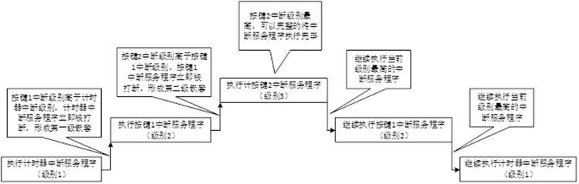
圖 5-7 中斷嵌套示意圖
注意：假設新來的中斷請求的優先級比正在處理的中斷級別低（或者相同），則處理器不應該響應這個新的中斷請求，處理器必須完成當前的中斷服務程序之後才考慮響應新的中斷請求（因為新中斷請求的級別並不比當前正在處理的中斷級別高）。有關中斷級別的設定請參見第6.2.9節瞭解更多信息。
在N級別處理器內核中，取決於中斷是向量處理模式還是非向量處理模式，中斷嵌套的支持方法會有所差異，請參見第5.13節瞭解更多詳細介紹。

5.12. 中斷咬尾
處理器內核正在處理某個中斷的過程中，可能有新中斷請求到來，但是「新中斷的級別」低於或者等於「當前正在處理的中斷級別」，因此，新中斷不能夠打斷當前正在處理的中斷（因此不會形成嵌套）。
當處理器完成當前中斷之後，理論上需要恢復上下文，然後退出中斷回到主應用程序，然後重新響應新的中斷，響應新的中斷又需要再次保存上下文。因此，存在著一次背靠背的「恢復上下文」和「保存上下文」操作，如果將此背靠背的「恢復上下文」和「保存上下文」省略掉，則稱之為「中斷咬尾」，如圖 5-8中所示，顯而易見，中斷咬尾可以加快多個中斷的背靠背處理速度。
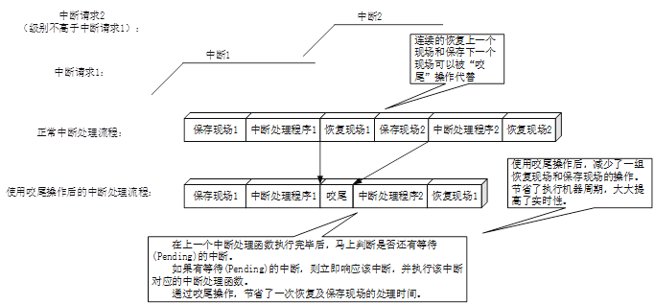
圖 5-8 中斷咬尾示意圖
在N級別處理器內核中，只有非向量處理模式才支持中斷咬尾，請參見第5.13.1.3節瞭解更多詳細介紹。

5.13. 中斷的向量處理模式和非向量處理模式
如第6.2.10節中所述，ECLIC的每個中斷源均可以設置成向量或者非向量處理（通過寄存器clicintattr[i]的shv域），向量處理模式和非向量處理模式二者有較大的差別，分別介紹如下。

5.13.1. 非向量處理模式

5.13.1.1 非向量處理模式的特點和延遲
如果被配置成為非向量處理模式，則該中斷被處理器內核響應後，處理器會直接跳入到所有非向量中斷共享的入口地址，該入口地址可以通過軟件進行設置：
- 如果配置CSR寄存器mtvt2的最低位為0（上電復位默認值），則所有非向量中斷共享的入口地址由CSR寄存器mtvec的值（忽略最低2位的值）指定。由於mtvec寄存器的值也指定異常的入口地址，因此，意味著在這種情況下，異常和所有非向量中斷共享入口地址。
- 如果配置CSR寄存器mtvt2的最低位為1，則所有非向量中斷共享的入口地址由CSR寄存器mtvt2的值（忽略最低2位的值）指定。為了讓中斷以儘可能快的速度被響應和處理，推薦將CSR寄存器mtvt2的最低位設置為1，即，由mtvt2指定一個獨立的入口地址供所有非向量中斷專用，和異常的入口地址（由mtvec的值指定）徹底分開。
在進入所有非向量中斷共享的入口地址之後，處理器會開始執行一段共有的軟件代碼，如圖 5-9中所示的例子，這段軟件代碼內容通常如下：
- 首先保存CSR寄存器mepc、mcause、msubm入堆棧。保存這幾個CSR寄存器是為了保證後續的中斷嵌套能夠功能正確，因為新的中斷響應會重新覆蓋mepc、mcause、msubm的值，因此需要將它們先保存入堆棧。
- 保存若干通用寄存器（處理器的上下文）入堆棧。
- 然後執行一條特殊的指令「csrrw ra， CSR_JALMNXTI， ra」。如果沒有中斷在等待（Pending），則該指令相當於是個Nop指令不做任何操作；如果有中斷在等待（Pending），執行該指令後處理器會：
  - 直接跳入該中斷的向量入口（Vector Table Entry）存儲的目標地址，即該中斷源的中斷服務程序（Interrupt Service Routine，ISR）中去。
  - 在跳入中斷服務程序的同時，硬件也會同時打開中斷的全局使能，即，設置mstatus寄存器的MIE域為1。打開中斷全局使能後，新的中斷便可以被響應，從而達到中斷嵌套的效果。
  - 在跳入中斷服務程序的同時，「csrrw ra， CSR_JALMNXTI， ra」指令還會達到JAL（Jump and Link）的效果，硬件同時更新Link寄存器的值為該指令的PC自身作為函數調用的返回地址。因此，從中斷服務程序函數返回後會回到該「csrrw ra， CSR_JALMNXTI， ra」指令重新執行，重新判斷是否還有中斷在等待（Pending），從而達到中斷咬尾的效果。
  - 在中斷服務程序的結尾處同樣需要添加對應的恢復上下文出棧操作。並且在CSR寄存器mepc、mcause、msubm出堆棧之前，需要將中斷全局使能再次關閉，以保證mepc、mcause、msubm恢復操作的原子性（不被新的中斷所打斷）。
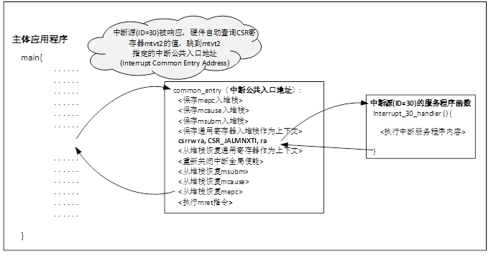
圖 5-9 中斷的非向量處理模式示例（總是支持嵌套）
由於非向量處理模式時處理器在跳到中斷服務程序之前需要先執行一段共有的軟件代碼進行上下文的保存，因此，從中斷源拉高到處理器開始執行中斷服務程序中的第一條指令，需要經歷以下幾個方面的時鐘週期開銷：
- 處理器內核響應中斷後進行跳轉的開銷。理想情況下約4個時鐘週期。
- 處理器內核保存CSR寄存器mepc、mcause、msubm入堆棧的開銷。
- 處理器內核保存上下文所花費的週期開銷。如果是RV32E的架構，則需要保存8個通用寄存器，如果是RV32I的架構，則需要保存16個通用寄存器。
- 處理器內核跳轉到中斷服務程序（Interrupt Service Routine，ISR）中去的開銷。理想情況下約需要5個時鐘週期。

5.13.1.2 非向量處理模式的中斷嵌套
如上文所述，非向量處理模式總是能夠支持中斷嵌套，如圖 5-10中所示的示例：假設中斷源30、31、32這三個中斷源先後到來，且「中斷源32的級別」 > 「中斷源31的級別」> 「中斷源30的級別」，那麼後來的中斷便會打斷之前正在處理的中斷形成中斷嵌套。
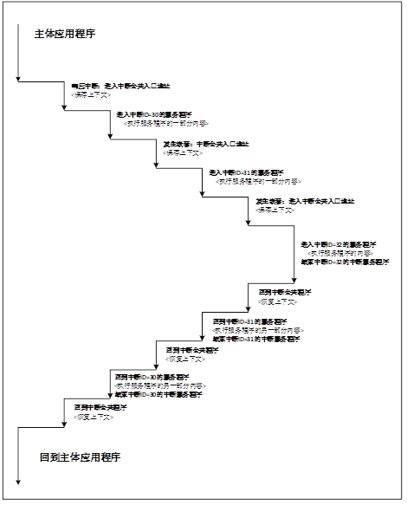
圖 5-10 三個先後到來的（非向量處理模式）中斷形成嵌套

5.13.1.3 非向量處理模式的中斷咬尾
對於非向量處理模式的中斷而言，由於在跳入和退出中斷服務程序之前，處理器要進行上下文的保存和恢復，因此進行「中斷咬尾」能夠節省顯著的時間（節省一次背靠背的保存上下文和恢復上下文）。
如上文所述，在所有非向量中斷共享的共有代碼段中，在跳入中斷服務程序的同時，「csrrw ra， CSR_JALMNXTI， ra」指令還會達到JAL（Jump and Link）的效果，硬件同時更新Link寄存器的值為該指令的PC自身作為函數調用的返回地址。因此，從中斷服務程序函數返回後會回到該「csrrw ra， CSR_JALMNXTI， ra」指令重新執行，重新判斷是否還有中斷在等待（Pending），從而達到中斷咬尾的效果。
如圖 5-11中所示的示例：假設中斷源30、29、28這三個中斷源先後到來，且「中斷源30的級別」 >= 「中斷源29的級別」>= 「中斷源28的級別」，那麼後來的中斷不會打斷之前正在處理的中斷（不會形成中斷嵌套），但是會被置於等待（Pending）狀態。當中斷源30完成處理後，將會直接開始中斷源29的中斷處理，省掉中間的「恢復上下文」和「保存上下文」過程。
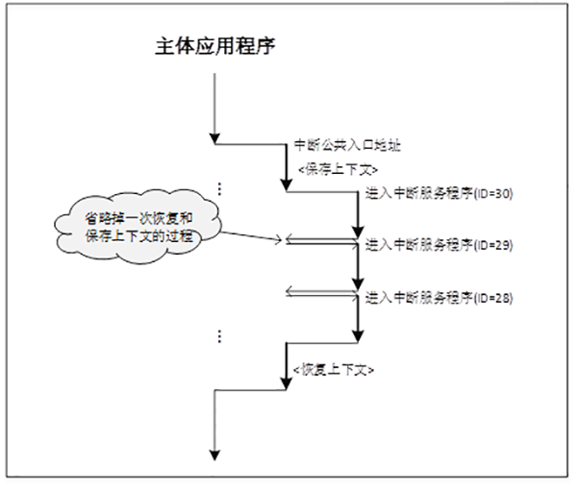
圖 5-11 中斷咬尾示意圖

5.13.2. 向量處理模式

5.13.2.1 向量處理模式的特點和延遲
如果被配置成為向量處理模式，則該中斷被處理器內核響應後，處理器會直接跳入該中斷的向量入口（Vector Table Entry）存儲的目標地址，即該中斷源的中斷服務程序（Interrupt Service Routine，ISR），如圖 5-12中所示的例子。
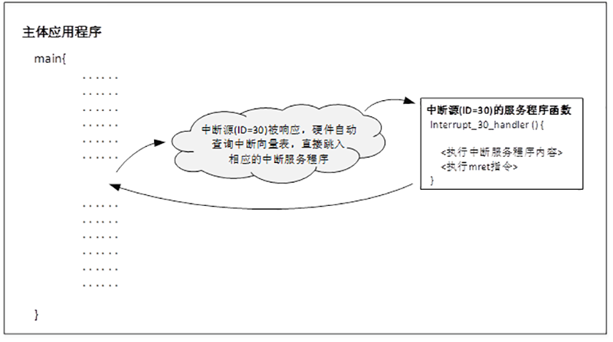
圖 5-12 中斷的向量處理模式示例
向量處理模式具有如下特點：
- 向量處理模式時處理器會直接跳到中斷服務程序，並沒有進行上下文的保存，因此，中斷響應延遲非常之短，從中斷源拉高到處理器開始執行中斷服務程序中的第一條指令，基本上只需要硬件進行查表和跳轉的時間開銷，理想情況下約6個時鐘週期。
- 對於向量處理模式的中斷服務程序函數，一定要使用特殊的__attribute__（（interrupt））來修飾中斷服務程序函數。
- 向量處理模式時，由於在跳入中斷服務程序之前，處理器並沒有進行上下文的保存，因此，理論上中斷服務程序函數本身不能夠進行子函數的調用（即，必須是Leaf Function）。
  - 如果中斷服務程序函數不小心調用了其他的子函數（不是Leaf Function），如果不加處理則會造成功能的錯誤。為了規避這種不小心造成的錯誤情形，只要使用了特殊的__attribute__ （（interrupt）） 來修飾該中斷服務程序函數，那麼編譯器會自動的進行判斷，當編譯器發現該函數調用了其他子函數時，便會自動的插入一段代碼進行上下文的保存。注意：這種情況下雖然保證了功能的正確性，但是由於保存上下文造成的開銷，又會事實上還是增大中斷的響應延遲（與非向量模式相當）並且造成代碼尺寸（Code Size）的膨脹。因此，在實踐中，如果使用向量處理模式，那麼不推薦在向量處理模式的中斷服務程序函數中調用其他的子函數。
- 向量處理模式時，由於在跳入中斷服務程序之前，處理器並沒有進行任何特殊的處理，且由於處理器內核在響應中斷後，mstatus寄存器中的MIE域將會被硬件自動更新成為0（意味著中斷被全局關閉，從而無法響應新的中斷）。因此向量處理模式默認是不支持中斷嵌套的，為了達到向量處理模式且又能夠中斷嵌套的效果，如圖 5-13中所示，需要在中斷服務程序的開頭處添加特殊的入棧操作：
  - 首先保存CSR寄存器mepc、mcause、msubm入堆棧。保存這幾個CSR寄存器是為了保證後續的中斷嵌套能夠功能正確，因為新的中斷響應會重新覆蓋mepc、mcause、msubm的值，因此需要將它們先保存入堆棧。
  - 重新打開中斷的全局使能，即，設置mstatus寄存器的MIE域為1。打開中斷全局使能後，新的中斷便可以被響應，從而達到中斷嵌套的效果。
  - 在中斷服務程序的結尾處同樣需要添加對應的恢復上下文出棧操作。並且在CSR寄存器mepc、mcause、msubm出堆棧之前，需要將中斷全局使能再次關閉，以保證mepc、mcause、msubm恢復操作的原子性（不被新的中斷所打斷）。
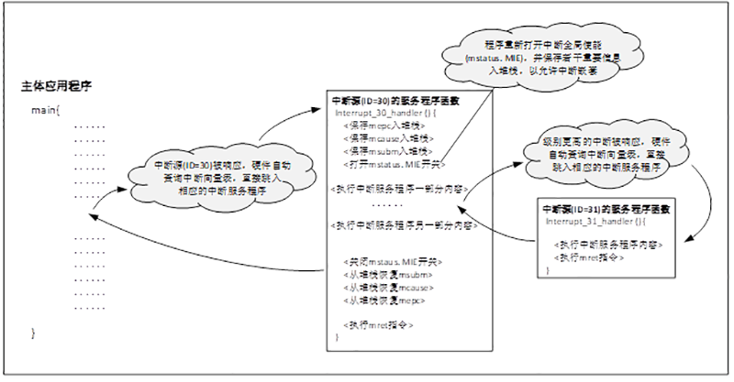
圖 5-13 中斷的向量處理模式示例（支持中斷嵌套）

5.13.2.2 向量處理模式的中斷嵌套
如上文所述，向量處理模式的中斷經過特殊處理也可以支持中斷嵌套，如圖 5-14中所示的示例：假設中斷源30、31、32這三個中斷源先後到來，且「中斷源32的級別」 > 「中斷源31的級別」> 「中斷源30的級別」，那麼後來的中斷便會打斷之前正在處理的中斷形成中斷嵌套。
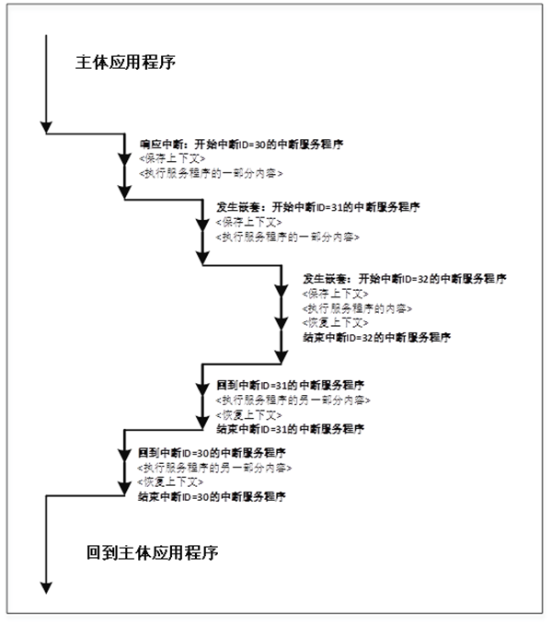
圖 5-14 三個先後到來的（向量處理模式）中斷形成嵌套

5.13.2.3 向量處理模式的中斷咬尾
對於向量處理模式的中斷而言，由於在跳入中斷服務程序之前，處理器並沒有進行上下文的保存，因此進行「中斷咬尾」的意義不大，因此，向量處理模式的中斷，沒有「中斷咬尾」處理能力。

6. 內核TIMER和ECLIC介紹

6.1. TIMER介紹

6.1.1. TIMER簡介
計時器單元（Timer Unit，TIMER），在N級別處理器內核中主要用於產生計時器中斷（Timer Interrupt）和軟件中斷（Software Interrupt）。請參見第5.3.2.1節和第5.3.2.2節瞭解計時器中斷與軟件中斷的詳細信息。

6.1.2. TIMER寄存器
TIMER是一個存儲器地址映射的單元：
- TIMER單元在N級別處理器內核中的基地址請參見《Nuclei_N級別處理器內核簡明數據手冊》中的介紹。
- TIMER單元內寄存器和地址偏移量如表 6-1中所示。
表 6-1 TIMER寄存器的存儲器映射地址
模塊內偏移地址 | 讀寫屬性 | 寄存器名稱 | 復位默認值 | 功能描述
0x0 | 可讀可寫 | mtime_lo | 0x00000000 | 反映計時器mtime的低32位值，參見第6.1.3節瞭解其詳細介紹。
0x4 | 可讀可寫 | mtime_hi | 0x00000000 | 反映計時器mtime的高32位值，參見第6.1.3節瞭解其詳細介紹。
0x8 | 可讀可寫 | mtimecmp_lo | 0xFFFFFFFF | 配置計時器的比較值mtimecmp低32位，參見第6.1.5節瞭解其詳細介紹。
0xC | 可讀可寫 | mtimecmp_hi | 0xFFFFFFFF | 配置計時器的比較值mtimecmp高32位，參見第6.1.5節瞭解其詳細介紹。
0xFF0 | 可讀可寫 | msftrst | 0x00000000 | 生成軟件復位請求，參見第6.1.7節瞭解其詳細介紹。
0xFF8 | 可讀可寫 | mtimectl | 0x00000000 | 控制計時器計數，參見第6.1.4節瞭解其詳細介紹。
0xFFC | 可讀可寫 | msip | 0x00000000 | 生成軟件中斷，參見第6.1.6節瞭解其詳細介紹。
- 注意：
  - TIMER的寄存器只支持操作尺寸（Size）為word的對齊讀寫訪問。
  - TIMER的寄存器區間為0x0 \~ 0xFFF，除了上表中列出的寄存器之外的其他地址內的值為常數0。
下文對各寄存器的功能和使用進行詳細描述。

6.1.3. 通過mtime寄存器進行計時
TIMER可以用於實時計時，要點如下：
- TIMER中實現了一個64位的mtime寄存器，由{mtime_hi，mtime_lo}拼接而成，該寄存器反映了64位計時器的值。計時器根據低速的輸入節拍信號進行自增計數，計時器默認是打開的，因此會一直進行計數。
- 在N級別處理器內核中，此計數器的自增頻率由處理器的輸入信號mtime_toggle_a或著內核常開時鐘core_aon_clk控制，請參見文檔《Nuclei_N級別處理器內核簡明數據手冊》瞭解mtime_toggle_a的詳情。

6.1.4. 通過mtimectl寄存器控制計時器計數
由於TIMER的計時器上電後默認會一直進行自增計數, TIMER中實現了一個mtimectl寄存器來控制計數器的行為。mtimectl寄存器中實現了三個域分別用於在某些特殊情況下關閉計時器計數，選擇計時器的計數觸發時鐘，控制計時器中斷觸發後計數器是否清零。具體功能如表 6-2中所示。
表 6-2 寄存器mtimectl的比特域
域名 | 比特位 | 屬性 | 復位值 | 描述
Reserved | 31:3 | 只讀，寫忽略 | N/A | 未使用的域，值為常數0
CLKSRC | 2 | 可讀可寫 | 0 | 控制計數器的時鐘。如果該域為1，使用常開時鐘core_aon_clk觸發TIMER計數，否者使用mtime_toggle_a信號觸發TIMER的計數。
CMPCLREN | 1 | 可讀可寫 | 0 | 控制計時器自動清零的開啟或者關閉。如果該域的值為1，則在觸發了計時器中斷後，TIMER會自動清零mtimer寄存器，否則繼續正常自增計數。
TIMESTOP | 0 | 可讀可寫 | 0 | 控制計時器運行或者暫停。如果該域的值為1，則計時器暫停計數，否則正常自增計數。

6.1.5. 通過mtime和mtimecmp寄存器生成計時器中斷
TIMER可以用於生成計時器中斷，要點如下：
- TIMER中實現了一個64位的mtimecmp寄存器，由{mtimecmp_hi，mtimecmp_lo}拼接而成，該寄存器作為計時器的比較值，假設計時器的值mtime大於或者等於mtimecmp的值，則產生計時器中斷。軟件可以通過改寫mtimecmp或者mtime的值（使得mtimecmp大於mtime的值）來清除計時器中斷。
注意：計時器中斷是連接到ECLIC單元進行統一管理，有關ECLIC的詳情請參見第6.2節。

6.1.6. 通過msip寄存器生成軟件中斷
TIMER可以用於生成軟件中斷。TIMER中實現了一個msip寄存器，如表 6-3中所示，msip寄存器只有最低位為有效位，該有效位直接作為軟件中斷，因此：
- 軟件寫通過寫1至msip寄存器產生軟件中斷；
- 軟件可通過寫0至msip寄存器來清除該軟件中斷。
注意：軟件中斷是連接到ECLIC單元進行統一管理，有關ECLIC的詳情請參見第6.2節。
表 6-3 寄存器msip的比特域
域名 | 比特位 | 屬性 | 復位值 | 描述
Reserved | 7:1 | 只讀，寫忽略 | N/A | 未使用的域，值為常數0
MSIP | 0 | 可讀可寫 | 0 | 該域用於產生軟件中斷

6.1.7. 通過msftrst寄存器生成軟件復位請求
TIMER可以用於生成軟件復位請求。TIMER中實現了一個msftrst寄存器，如所示，msftrst寄存器只有最高位為有效位，該有效位直接作為軟件復位請求。詳細的功能描述如下：
- 軟件通過寫0x80000a5f至msftrst，才能使msftrst最高位更新為1，產生軟件復位請求。此寫法是為了防止軟件誤操作導致的不預期的軟件復位請求。
- msftrst的最高位只能通過復位操作生效來清零，所以當軟件復位請求生效後，msftrst的最高位會被清除。
注意：軟件復位請求是發送給Core外SOC，再由Core外的SOC生成復位信號發回給Core。
表 6-4寄存器msftrst的比特域
域名 | 比特位 | 屬性 | 復位值 | 描述
MSFTRST | 31 | 可讀可寫 | 0 | 該域用於產生軟件復位請求
Reserved | 30：0 | 只讀，寫忽略 | N/A | 未使用的域，值為常數0

6.2. ECLIC介紹
N級別處理器內核支持在RISC-V標準CLIC基礎上優化而來的「改進型內核中斷控制器（Enhanced Core Local Interrupt Controller，ECLIC）」，用於管理所有的中斷源。
注意：
- ECLIC只服務於一個處理器內核，為該處理器內核私有。
- ECLIC的軟件編程模型也向後兼容標準的CLIC。

6.2.1. ECLIC簡介
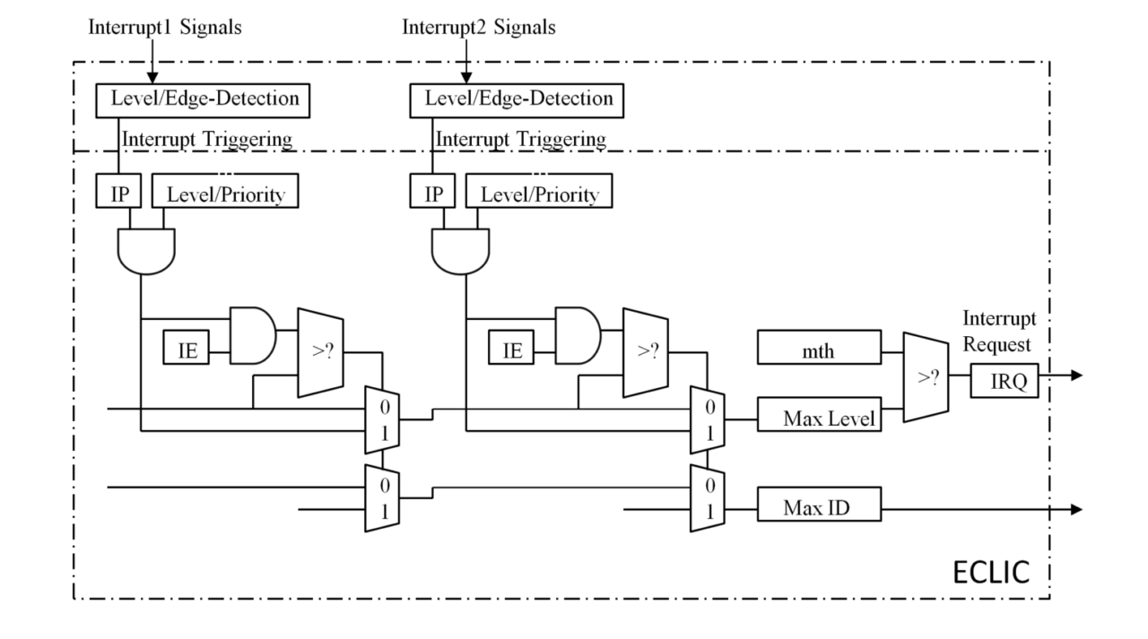
圖 6-1 ECLIC邏輯結構示意圖
ECLIC用於對多個內部和外部中斷源進行仲裁、發送請求並支持中斷嵌套。ECLIC的寄存器如表 6-5所述，邏輯結構如圖 6-1所示，相關概念如下：
- ECLIC中斷目標
- ECLIC中斷源
- ECLIC中斷源的編號
- ECLIC的寄存器
- ECLIC中斷源的使能位
- ECLIC中斷源的等待標誌位
- ECLIC中斷源的電平或邊沿屬性
- ECLIC中斷源的級別和優先級
- ECLIC中斷源的向量或非向量處理
- ECLIC中斷目標的閾值級別
- ECLIC中斷的仲裁機制
- ECLIC中斷的響應、嵌套、咬尾機制
下文將分別予以詳述。

6.2.2. ECLIC中斷目標
ECLIC單元生成一根中斷線，發送給處理器內核（作為中斷目標），其關係結構如圖 6-2所示。
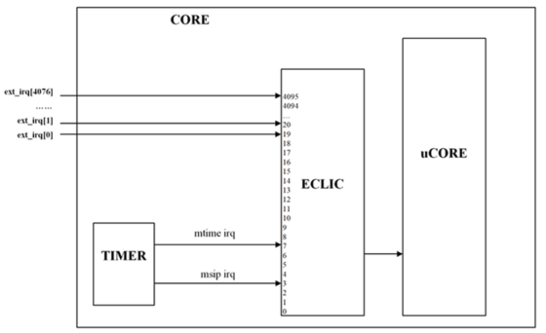
圖 6-2 ECLIC關係結構圖

6.2.3. ECLIC中斷源
如圖 6-2所示，ECLIC理論上從編程模型上可以支持多達4096個中斷源（Interrupt Source）。ECLIC為每個中斷源定義了如下特性和參數：
- 編號（ID）
- 使能位（IE）
- 等待標誌位（IP）
- 電平或邊沿屬性（Level or Edge-Triggered）
- 級別和優先級（Level and Priority）
- 向量或非向量處理（Vector or Non-Vector Mode）
下文分別予以介紹。

6.2.4. ECLIC中斷源的編號（ID）
ECLIC為每個中斷源分配了一個獨一無二的編號（ID）。譬如，假設某ECLIC的硬件實現真正支持4096個ID，則ID應為0至4095。注意：
- 在N級別處理器內核中，中斷ID編號0至18的中斷被預留作為了內核特殊的內部中斷。
- 普通外部中斷分配的中斷源ID從19開始，用戶可以用於連接外部中斷源。
詳細介紹如表 6-4中所示。
表 6-5 ECLIC中斷源編號和分配
ECLIC中斷編號 | 功能 | 中斷源介紹
0 | 預留 | N級別處理器內核沒有使用該中斷。
1 | 預留 | N級別處理器內核沒有使用該中斷。
2 | 預留 | N級別處理器內核沒有使用該中斷。
3 | 軟件中斷 | N級別處理器內核的TIMER單元生成的軟件中斷。
4 | 預留 | N級別處理器內核沒有使用該中斷。
5 | 預留 | N級別處理器內核沒有使用該中斷。
6 | 預留 | N級別處理器內核沒有使用該中斷。
7 | 計時器中斷 | N級別處理器內核的TIMER單元生成的計時器中斷。
8 | 預留 | N級別處理器內核沒有使用該中斷。
9 | 預留 | N級別處理器內核沒有使用該中斷。
10 | 預留 | N級別處理器內核沒有使用該中斷。
11 | 預留 | N級別處理器內核沒有使用該中斷。
12 | 預留 | N級別處理器內核沒有使用該中斷。
13 | 預留 | N級別處理器內核沒有使用該中斷。
14 | 預留 | N級別處理器內核沒有使用該中斷。
15 | 預留 | N級別處理器內核沒有使用該中斷。
16 | 預留 | N級別處理器內核沒有使用該中斷。
17 | 預留 | N級別處理器內核沒有使用該中斷。
18 | 預留 | N級別處理器內核沒有使用該中斷。
19 \~ 4096 | 外部中斷 | 普通外部中斷供用戶連接使用。注意：
- 雖然ECLIC從編程模型上支持最多4096個中斷源，但是實際硬件支持的中斷源數目反映在信息寄存器clicinfo.NUM_INTERRUPT中。

6.2.5. ECLIC的寄存器
ECLIC是一個存儲器地址映射的單元：
- ECLIC單元在N級別處理器內核中的基地址請參見《Nuclei_N級別處理器內核簡明數據手冊》中的介紹。
- ECLIC單元內的寄存器和地址偏移量如表 6-5中所示。
表 6-6 ECLIC寄存器的單元內地址偏移量
 | 屬性 | 名稱 | 寬度
0x0000 | 可讀可寫 | cliccfg | 8位
0x0004 | 只讀，寫忽略 | clicinfo | 32位
0x000b | 可讀可寫 | mth | 8位
0x1000+4*i | 可讀可寫 | clicintip[i] | 8位
0x1001+4*i | 可讀可寫 | clicintie[i] | 8位
0x1002+4*i | 可讀可寫 | clicintattr[i] | 8位
0x1003+4*i | 可讀可寫 | clicintctl[i] | 8位
注意：
- 上述的i表示中斷的ID編號，帶有[i]後綴的寄存器表示這是針對每個中斷源會有一份獨立的寄存器。
- ECLIC的寄存器支持操作尺寸（Size）為byte、half-word、或word的對齊讀寫訪問。
- 向上述「只讀」寄存器進行寫操作會被忽略，但是不會產生總線出錯異常。
- 實際的ECLIC可能沒有配置4096個中斷源，那麼不存在的中斷源對應寄存器的值為常數0。
- ECLIC單元內寄存器區間為0x0000 \~ 0xFFFF，除了上表中列出的寄存器之外的其他地址內的值為常數0。
下文對各個寄存器進行詳細介紹。

6.2.5.1 寄存器cliccfg
cliccfg寄存器是全局性的配置寄存器，軟件可以通過改寫該寄存器配置若干全局性的參數，其具體比特域的信息請參見表 6-6中所示。
表 6-7 寄存器cliccfg的比特域
域名 | 比特位 | 屬性 | 復位值 | 描述
Reserved | 7:5 | 只讀，寫忽略 | N/A | 未使用的域，值為常數0
nlbits | 4:1 | 可讀可寫 | 0 | 用於指定clicintctl[i]寄存器中Level域的比特數，參見第6.2.9節瞭解其詳細介紹。
Reserved | 0 | 只讀，寫忽略 | N/A | 未使用的域，值為常數1

6.2.5.2 寄存器clicinfo
clicinfo寄存器是全局性的信息寄存器，軟件可以通過讀該寄存器查看若干全局性的參數，其具體比特域的信息請參見表 6-7中所示。
表 6-8 寄存器clicinfo的比特域
域名 | 比特位 | 屬性 | 復位值 | 描述
Reserved | 31:25 | 只讀，寫忽略 | N/A | 未使用的域，值為常數0
CLICINTCTLBITS | 24:21 | 只讀，寫忽略 | N/A | 用於指定clicintctl[i]寄存器中有效位的比特數，參見第6.2.9節瞭解其詳細介紹。
VERSION | 20:13 | 只讀，寫忽略 | N/A | 硬件實現的版本號
NUM_INTERRUPT | 12:0 | 只讀，寫忽略 | N/A | 硬件支持的中斷源數目

6.2.5.3 寄存器mth
mth寄存器是中斷目標的閾值級別寄存器，軟件可以通過改寫該寄存器配置中斷目標的閾值級別，其具體比特域的信息請參見表 6-8中所示。
表 6-9 寄存器mth的比特域
域名 | 比特位 | 屬性 | 復位值 | 描述
mth | 7:0 | 可讀可寫 | N/A | 中斷目標的閾值級別寄存器，參見第6.2.11節瞭解其詳細介紹。

6.2.5.4 寄存器clicintip[i]
clicintip[i]寄存器是中斷源的等待標誌寄存器，其具體比特域的信息請參見表 6-9中所示。
表 6-10 寄存器clicintip[i]的比特域
域名 | 比特位 | 屬性 | 復位值 | 描述
Reserved | 7:1 | 只讀，寫忽略 | N/A | 未使用的域，值為常數0
IP | 0 | 可讀可寫 | 0 | 中斷源的等待標誌位，參見第6.2.7節瞭解其詳細介紹。

6.2.5.5 寄存器clicintie[i]
clicintie[i]寄存器是中斷源的使能寄存器，其具體比特域的信息請參見表 6-10中所示。
表 6-11 寄存器clicintip[i]的比特域
域名 | 比特位 | 屬性 | 復位值 | 描述
Reserved | 7:1 | 只讀，寫忽略 | N/A | 未使用的域，值為常數0
IE | 0 | 可讀可寫 | 0 | 中斷源的使能位，參見第6.2.6節瞭解其詳細介紹。

6.2.5.6 寄存器clicintattr[i]
clicintattr[i]寄存器是中斷源的屬性寄存器，軟件可以通過改寫該寄存器配置中斷源的若干屬性，其具體比特域的信息請參見表 6-11中所示。
表 6-12 寄存器clicintattr[i]的比特域
域名 | 比特位 | 屬性 | 復位值 | 描述
Reserved | 7:6 | 只讀，寫忽略 | N/A | 未使用的域，值為常數3
Reserved | 5:3 | 只讀，寫忽略 | N/A | 未使用的域，值為常數0
trig | 2:1 | 可讀可寫 | 0 | 指定該中斷源的電平或邊沿屬性，參見第6.2.8節瞭解其詳細介紹。
shv | 0 | 可讀可寫 | 0 | 指定該中斷源使用向量處理模式還是非向量處理模式，參見第6.2.10節瞭解其詳細介紹。

6.2.5.7 寄存器clicintctl[i]
clicintctl[i]寄存器是中斷源的控制寄存器，軟件可以通過改寫該寄存器配置中斷源的級別（Level）和優先級（Priority），Level和Priority域根據cliccfg.nlbits的值動態進行分配，參見第6.2.9節瞭解其詳細介紹。

6.2.6. ECLIC中斷源的使能位（IE）
如圖 6-2所示，ECLIC為每個中斷源分配了一個中斷使能位（IE），反映在寄存器clicintie[i].IE中，其功能如下：
- 每個中斷源的clicintie[i]寄存器是存儲器地址映射的可讀可寫寄存器，從而使得軟件可以對其編程。
- 如果clicintie[i]寄存器被編程配置成為0，則意味著此中斷源被屏蔽。
- 如果clicintie[i]寄存器被編程配置成為1，則意味著此中斷源被打開。

6.2.7. ECLIC中斷源的等待標誌位（IP）
如圖 6-2所示，ECLIC為每個中斷源分配了一個中斷等待標誌位（IP），反映在寄存器clicintip[i].IP中，其功能如下：
- 如果某個中斷源的IP位為高，則表示該中斷源被觸發。中斷源的觸發條件取決於它是電平觸發還是邊沿觸發的屬性，請參見第6.2.8節的詳細介紹。
- 中斷源的IP位軟件可讀可寫，軟件寫IP位的行為取決於它是電平觸發還是邊沿觸發的屬性，請參見第6.2.8節的詳細介紹。
- 對於邊沿觸發的中斷源，其IP還可能存在硬件自清的行為，請參見第6.2.8節的詳細介紹。

6.2.8. ECLIC中斷源的電平或邊沿屬性（Level or Edge-Triggered）
如圖 6-2所示，ECLIC的每個中斷源均可以設置電平觸發或者邊沿觸發的屬性（通過寄存器clicintattr[i]的trig域），其要點如下：
- 當clicintattr[i].trig[0] == 0時，設置該中斷屬性為電平觸發的中斷：
  - 如果該中斷源被配置為電平觸發，中斷源的IP位會實時反映該中斷源的電平值。
  - 如果該中斷源被配置為電平觸發，由於中斷源的IP位實時反映該中斷源的電平值，所以軟件對該中斷IP位的寫操作會被忽略，即，軟件無法通過寫操作設置或者清除IP位的值。如果軟件需要清除中斷，只能通過清除中斷的最終源頭的方式進行。
- 當clicintattr[i].trig[0] == 1和clicintattr[i].trig[1] == 0時，設置該中斷屬性為上升沿觸發的中斷：
  - 如果該中斷源被配置為上升沿觸發，則ECLIC檢測到該中斷源的上升沿時，該中斷源在ECLIC中被觸發，該中斷源的IP位被置高。
  - 如果該中斷源被配置為上升沿觸發，軟件對該中斷IP位的寫操作會生效，即，軟件可以通過寫操作設置或者清除IP位的值。
  - 注意：對於上升沿觸發的中斷而言，為了能夠提高中斷處理的效率，當該中斷被響應，處理器內核跳入中斷服務程序（Interrupt Service Routines，ISR）之時，ECLIC的硬件會自動清除該中斷的IP位，從而無需軟件在ISR內部對該中斷的IP位進行清除。
- 當clicintattr[i].trig[0] == 1和clicintattr[i].trig[1] == 1時，設置該中斷屬性為下降沿觸發的中斷：
  - 如果該中斷源被配置為下降沿觸發，則ECLIC檢測到該中斷源的下降沿時，該中斷源在ECLIC中被觸發，該中斷源的IP位被置高。
  - 如果該中斷源被配置為下降沿觸發，軟件對該中斷IP位的寫操作會生效，即，軟件可以通過寫操作設置或者清除IP位的值。
  - 注意：對於下降沿觸發的中斷而言，為了能夠提高中斷處理的效率，當該中斷被響應，處理器內核跳入中斷服務程序（Interrupt Service Routines，ISR）之時，ECLIC的硬件會自動清除該中斷的IP位，從而無需軟件在ISR內部對該中斷的IP位進行清除。

6.2.9. ECLIC中斷源的級別和優先級（Level and Priority）
如圖 6-2所示，ECLIC的每個中斷源均可以設置特定的級別和優先級（通過寄存器clicintctl[i]），其要點如下：
- 每個中斷源的clicintctl[i]寄存器理論上有8位寬，其中硬件真正實現的位有效位數由clicinfo寄存器的CLICINTCTLBITS域來指定。譬如，假設clicinfo.CLICINTCTLBITS域的值為6，則表示clicintctl[i]寄存器只有高6位是真正的有效位，最低2位的值為常數1，如圖 6-3中示例所示。
  - 注意：CLICINTCTLBITS域的值是只讀的固定常數，軟件無法對其進行編程改寫。其理論上的合理範圍是2 \<= CLICINTCTLBITS \<= 8，具體的實際值由處理器內核的硬件實現決定。
- 在clicintctl[i]寄存器的有效位中，包含兩個動態的域，分別用於指定該中斷源的級別（Level）和優先級（Priority）。Level域的寬度由cliccfg寄存器的nlbits域來指定。譬如，假設cliccfg.nlbits域的值為4，則表示clicintctl[i]寄存器有效位的高4位是Level域，其他的低位有效位為Priority域，如圖 6-3中示例所示。
  - 注意：cliccfg.nlbits域的值是可讀可寫域，軟件可以對其進行編程改寫。
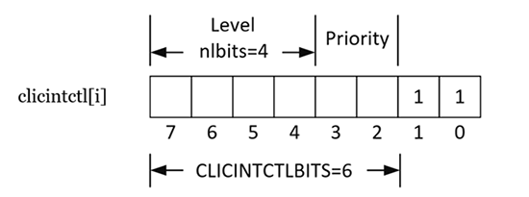
圖 6-3寄存器clicintctl[i]的格式示例
- 中斷源的級別（Level）相關的要點如下：
  - Level的數字值採取左對齊的方式進行解讀，有效位寬（由cliccfg.nlbits指定）之外的低位全部採用補常數1的方式填充，如圖 6-4中示例所示。
    - 注意：如果cliccfg.nlbits > clicinfo.CLICINTCTLBITS，則意味著nlbits指示的位數超出了clicintctl[i]寄存器的有效位，則超出的位全部採用補常數1的方式填充。
    - 注意：如果cliccfg.nlbits = 0，Level的數字值會被認為是固定的255。如圖 6-5中示例所示。
  - Level的數字值越大，則表示其級別越高，注意：
    - 高級別的中斷可以打斷低級別的中斷處理，從而形成中斷嵌套，請參見第5.11節的詳細介紹。
    - 多個中斷同時等待（IP位為高），ECLIC需要仲裁決定哪個中斷被發送給內核進行處理，仲裁時需要參考每個中斷源的Level數字值。請參見第5.5節的詳細介紹。
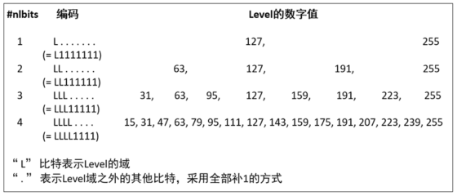
圖 6-4 Level的數字值解讀方式
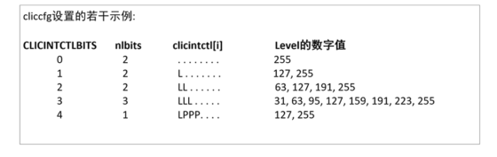
圖 6-5 cliccfg設置的若干示例
- 中斷源的優先級（Priority）相關的要點如下：
  - Priority的數字值也採取左對齊的方式進行解讀，有效位寬（clicinfo.CLICINTCTLBITS -cliccfg.nlbits）之外的低位全部採用補常數1的方式填充。
  - Priority的數字值越大，則表示其優先級越高，注意：
    - 中斷優先級（Priority）不參與中斷嵌套的判斷，即中斷能否嵌套與中斷優先級（Priority）的數值大小沒有關係，而是與中斷級別（Level）的數值大小有關。
    - 多個中斷同時Pending時，ECLIC需要仲裁決定哪個中斷被發送給內核進行處理，仲裁時需要參考每個中斷源的Priority數字值。請參見第6.2.12節的詳細介紹。

6.2.10. ECLIC中斷源的向量或非向量處理（Vector or Non-Vector Mode）
ECLIC的每個中斷源均可以設置成向量或者非向量處理（通過寄存器clicintattr[i]的shv域），其要點如下：
- 如果被配置成為向量處理模式，則該中斷被處理器內核響應後，處理器直接跳入該中斷的向量入口（Vector Table Entry）存儲的目標地址。有關中斷向量處理模式的詳細介紹，請參見第5.13節。
- 如果被配置成為非向量處理模式，則該中斷被處理器內核響應後，處理器直接跳入所有中斷共享的入口地址。有關中斷非向量處理模式的詳細介紹，請參見第5.13節。

6.2.11. ECLIC中斷目標的閾值級別
如圖 6-1中所示，ECLIC可以設置特定的中斷目標的閾值級別（mth），其要點如下：
- mth寄存器是完整的8位寄存器，所有位均可讀可寫，軟件可以通過寫此寄存器配置目標閾值。注意：該閾值表徵的是一種級別（Level）的數字值。
- ECLIC最終仲裁出的中斷的「級別（Level）數字值」只有高於「mth寄存器中的值」，該中斷才能夠被發送給處理器內核。

6.2.12. ECLIC中斷的仲裁機制
如圖 6-2所示，ECLIC對其所有中斷源進行仲裁選擇的原則如下：
- 只有滿足下列所有條件的中斷源才能參與仲裁：
  - 中斷源的使能位（clicintie[i]寄存器）必須為1。
  - 中斷源的等待標誌位（clicintip[i]寄存器）必須為1。
- 從所有參與仲裁的中斷源中進行仲裁的規則為：
  - 首先判斷級別（Level），Level數字值越大的中斷源，其仲裁優先級越高。
  - 如果Level相等，則其次判斷優先級（Priority），Priority數字值越大的中斷源，其仲裁優先級越高。
  - 如果Level和Priority都相等，則再次判斷判斷中斷ID，中斷ID越大的中斷源，其仲裁優先級越高。
- 如果最後仲裁出的中斷源的Level數字值高於中斷目標的閾值級別（mth），則產生最終的中斷請求，將通往處理器內核的中斷請求信號拉高。

6.2.13. ECLIC中斷的響應、嵌套、咬尾機制
ECLIC中斷請求發送給處理器內核之後，處理器內核將對其進行響應。通過ECLIC和內核協同，可以支持中斷嵌套、快速咬尾等等機制。請參見第5.6節、第5.11節、第5.12節的詳細介紹。

7. 內核CSR寄存器介紹

7.1. N級別處理器內核CSR寄存器概述
RISC-V的架構中定義了一些控制和狀態寄存器（Control and Status Register， CSR）， 用於配置或者記錄一些運行的狀態。CSR寄存器是處理器核內部的寄存器，使用其專有的12位地址編碼空間。

7.2. N級別處理器內核的CSR寄存器列表
Nuclei N級別處理器內核支持的CSR寄存器列表如表 7-1所示，其中包括RISC-V標準的CSR寄存器（RV32IMAFDC架構支持Machine Mode和User Mode相關）和N級別處理器內核自定義擴展的CSR寄存器。
表 7-1 N級別處理器內核支持的CSR寄存器列表
類型 | CSR地址 | 讀寫屬性 | 名稱 | 全稱
RISC-V標準CSR （Machine Mode） | 0xF11 | MRO | mvendorid | 商業供應商編號寄存器（Machine Vendor ID Register）
 | 0xF12 | MRO | marchid | 架構編號寄存器（Machine Architecture ID Register）
 | 0xF13 | MRO | mimpid | 硬件實現編號寄存器（Machine Implementation ID Register）
 | 0xF14 | MRO | mhartid | Hart編號寄存器（Hart ID Register）
 | 0x300 | MRW | mstatus | 異常處理狀態寄存器
 | 0x301 | MRW | misa | 指令集架構寄存器（Machine ISA Register）
 | 0x304 | MRW | mie | 局部中斷屏蔽控制寄存器（Machine Interrupt Enable Register）
 | 0x305 | MRW | mtvec | 異常入口基地址寄存器
 | 0x307 | MRW | mtvt | ECLIC中斷向量表的基地址
 | 0x340 | MRW | mscratch | 暫存寄存器（Machine Scratch Register）
 | 0x341 | MRW | mepc | 異常PC寄存器（Machine Exception Program Counter）
 | 0x342 | MRW | mcause | 異常原因寄存器（Machine Cause Register）
 | 0x343 | MRW | mtval | 異常值寄存器（Machine Trap Value Register）
 | 0x344 | MRW | mip | 中斷等待寄存器（Machine Interrupt Pending Register）
 | Ox345 | MRW | mnxti | 標準寄存器用於使能中斷，處理下一個中斷並返回下一個中斷的Handler入口地址
 | 0x346 | MRW | mintstatus | 標準寄存器用於保存當前中斷Level
 | 0x348 | MRW | mscratchcsw | 標準寄存器用於在特權模式變化時交換mscratch與目的寄存器的值
 | 0x349 | MRW | mscratchcswl | 標準寄存器用於在中斷Level變化時交換mscratch與目的寄存器的值
 | 0xB00 | MRW | mcycle | 週期計數器的低32位（Lower 32 bits of Cycle counter）
 | 0xB80 | MRW | mcycleh | 週期計數器的高32位（Upper 32 bits of Cycle counter）
 | 0xB02 | MRW | minstret | 完成指令計數器的低32位（Lower 32 bits of Instructions-retired counter）
 | 0xB82 | MRW | minstreth | 完成指令計數器的高32位（Upper 32 bits of Instructions-retired counter）
 | N/A | MRW | mtime | 計時器寄存器（Machine-mode timer register）
 | N/A | MRW | mtimecmp | 計時器比較寄存器（Machine-mode timer compare register）
 | N/A | MRW | msip | 機器模式軟件中斷等待寄存器（Machine-mode Software Interrupt Pending Register）
 | N/A | MRW | mtimectl | 用於停止計時器，切換計時時鐘，控制TIMER中斷髮生時，計數器是否自動清零
 | 0x3A0+x | MRW | pmpcfg\<x> | PMP表項權限配置寄存器
 | 0x3B0+x | MRW | pmpaddr\<x> | PMP表項x的地址配置寄存器
RISC-V標準CSR （User Mode） | 0x001 | URW | fflags | 浮點累積異常（Floating-Point Accrued Exceptions）。 注意：此寄存器只有在配置了浮點指令（「F」或者「D」指令子集）時才會存在。
 | 0x002 | URW | frm | 浮點動態舍入模式（Floating-Point Dynamic Rounding Mode）。 注意：此寄存器只有在配置了浮點指令（「F」或者「D」指令子集）時才會存在。
 | 0x003 | URW | fcsr | 浮點控制和狀態寄存器（Floating-Point Control and Status Register ）。 注意：此寄存器只有在配置了浮點指令（「F」或者「D」指令子集）時才會存在。
 | 0xC00 | URO | cycle | mcycle寄存器的只讀副本 注意：該寄存器在User Mode下是否可讀由CSR寄存器mcounteren的CY比特域來控制，請參見第7.4.37節瞭解其詳情。
 | 0xC01 | URO | time | mtime寄存器的只讀副本 注意：該寄存器在User Mode下是否可讀由CSR寄存器mcounteren的TM比特域來控制，請參見第7.4.37節瞭解其詳情。
 | 0xC02 | URO | instret | minstret寄存器的只讀副本 注意：該寄存器在User Mode下是否可讀由CSR寄存器mcounteren的IR比特域來控制，請參見第7.4.37節瞭解其詳情。
 | 0xC80 | URO | cycleh | mcycleh寄存器的只讀副本 注意：該寄存器在User Mode下是否可讀由CSR寄存器mcounteren的CY比特域來控制，請參見第7.4.37節瞭解其詳情。
 | 0xC81 | URO | timeh | mtimeh寄存器的只讀副本 注意：該寄存器在User Mode下是否可讀由CSR寄存器mcounteren的TM比特域來控制，請參見第7.4.37節瞭解其詳情。
 | 0xC82 | URO | instreth | minstreth寄存器的只讀副本 注意：該寄存器在User Mode下是否可讀由CSR寄存器mcounteren的IR比特域來控制，請參見第7.4.37節瞭解其詳情。
 | 0x801 | URW | ucode | DSP運算溢出標誌寄存器 注意：此寄存器只有在配置了「P」擴展指令集時才會存在。
N級別處理器內核自定義CSR | 0x320 | MRW | mcountinhibit | 自定義寄存器用於控制計數器的開啟和關閉
 | 0x7c3 | MRW | mnvec | NMI處理入口基地址寄存器
 | 0x7c4 | MRW | msubm | 自定義寄存器用於保存Core當前的Trap類型，以及進入Trap前的Trap類型。
 | 0x7c9 | MRW | mdcause | 自定義寄存器，作為mcause的補充，用於保存詳細的異常原因。
 | 0x7ca | MRW | mcache_ctl | 自定義寄存器用來控制I-CACHE 相關功能 注意：此寄存器只有配置了I-CACHE才會存在
 | 0x7d0 | MRW | mmisc_ctl | 自定義寄存器用於控制NMI，Misaligned Access和BPU的相關功能
 | 0x7d6 | MRW | msavestatus | 自定義寄存器用於保存mstatus值 注意：此寄存器只有配置了兩級異常嵌套恢復才會存在
 | 0x7d7 | MRW | msaveepc1 | 自定義寄存器用於保存第一級嵌套NMI或異常的mepc 注意：此寄存器只有配置了兩級異常嵌套恢復才會存在
 | 0x7d8 | MRW | msavecause1 | 自定義寄存器用於保存第一級嵌套 NMI或異常的mcause 注意：此寄存器只有配置了兩級異常嵌套恢復才會存在
 | 0x7d9 | MRW | msaveepc2 | 自定義寄存器用於保存第二級嵌套 NMI或異常的mepc 注意：此寄存器只有配置了兩級異常嵌套恢復才會存在
 | 0x7da | MRW | msavecause2 | 自定義寄存器用於保存第二級嵌套 NMI或異常的mcause 注意：此寄存器只有配置了兩級異常嵌套恢復才會存在
 | 0x7db | MRW | msavedcause1 | 自定義寄存器用於保存第一級嵌套異常的mdcause 注意：此寄存器只有配置了兩級異常嵌套恢復才會存在
 | 0x7dc | MRW | msavedcause2 | 自定義寄存器用於保存第二級嵌套異常的mdcause 注意：此寄存器只有配置了兩級異常嵌套恢復才會存在
 | 0x7eb | MRW | pushmsubm | 自定義寄存器用於將msubm的值存入堆棧地址空間
 | 0x7ec | MRW | mtvt2 | 自定義寄存器用於設定非向量中斷處理模式的中斷入口地址
 | 0x7ed | MRW | jalmnxti | 自定義寄存器用於使能ECLIC中斷，該寄存器的讀操作能處理下一個中斷同時返回下一個中斷Handler的入口地址，並跳轉至此地址。
 | 0x7ee | MRW | pushmcause | 自定義寄存器用於將mcause的值存入堆棧地址空間
 | 0x7ef | MRW | pushmepc | 自定義寄存器用於將mepc的值存入堆棧地址空間
 | 0x811 | URW | sleepvalue | WFI的休眠模式寄存器
 | 0x812 | URW | txevt | 發送Event寄存器
 | 0x810 | URW | wfe | Wait for Event控制寄存器
注意：
- MRW表示Machine Mode Readable/Writeable
- MRO表示Machine Mode Read-Only
- URW表示User Mode Readable/Writeable
- URO表示User Mode Read-Only

7.3. N級別處理器內核的CSR寄存器的訪問權限
Nuclei N級別處理器內核對於CSR寄存器的訪問權限規定如下：
- 無論是在Machine Mode還是User Mode下：
- 如果向不存在的CSR寄存器地址區間進行讀寫操作，則會產生Illegal Instruction Exception。
- 注意：fflags、frm、fcsr寄存器只有在配置了浮點指令（「F」或者「D」指令子集）時才會存在。
- 在Machine Mode下：
  - 對MRW或者URW屬性的CSR寄存器進行讀寫操作則一切正常。
  - 對MRO或者URO屬性的CSR寄存器進行讀操作則一切正常。
  - 如果向MRO或者URO屬性的CSR寄存器進行寫操作，則會產生Illegal Instruction Exception。
- 在User Mode下：
  - 對URW屬性的CSR寄存器進行讀寫操作均一切正常。
  - 對URO屬性的CSR寄存器進行讀操作則一切正常。
    - 注意：對於URO屬性的cycle、cycleh、time、timeh、instret、instreth寄存器，其能否可讀還受mcounteren的相關比特域來控制，請參見7.4.37瞭解其詳情。
  - 如果向URO屬性的CSR寄存器進行寫操作，則會產生Illegal Instruction Exception。
  - 如果向MRW或者MRO屬性的CSR寄存器進行讀寫操作，則會產生Illegal Instruction Exception。

7.4. N級別處理器內核支持的RISC-V標準CSR
本節介紹N級別處理器核支持的RISC-V標準CSR寄存器

7.4.1. misa
misa寄存器用於指示當前處理器所支持的架構特性。
misa寄存器的最高兩位用於指示當前處理器所支持的架構位數：
- 如果最高兩位值為1，則表示當前為32位架構（RV32）。
- 如果最高兩位值為2，則表示當前為64位架構（RV64）。
- 如果最高兩位值為3，則表示當前為128位架構（RV128）。
misa寄存器的低26位用於指示當前處理器所支持的RISC-V ISA中不同模塊化指令子集，每一位表示的模塊化指令子集如圖 7-1中所示。該寄存器其他未使用到的比特域為常數0。
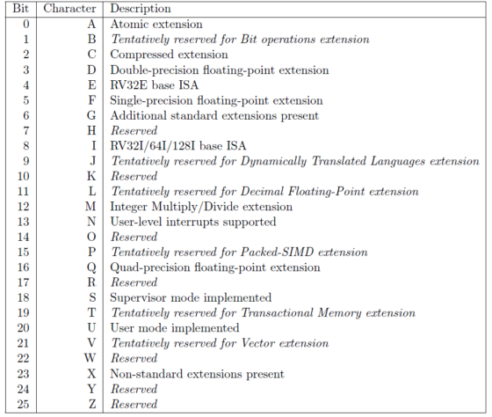
圖 7-1 misa寄存器低26位各域表示的模塊化指令子集
注意：misa寄存器在RISC-V架構文檔中被定義為可讀可寫的寄存器，從而允許某些處理器的設計能夠動態地配置某些特性。但是在N級別處理器內核的實現中，misa寄存器為只讀寄存器，恆定地反映不同型號處理器核所支持的ISA模塊化子集，寫此寄存器會被忽略。譬如N205核支持RV32IMC，則反映於此寄存器中，最高兩位值為1，低26位中I/M/C對應域的值即為高。

7.4.2. mie
ECLIC中斷模式下mie寄存器的控制位不起作用，讀mie返回全0。

7.4.3. mvendorid
此寄存器是只讀寄存器，用於反映該處理器核的商業供應商編號（Vendor ID）。
如果此寄存器的值為0，則表示此寄存器未實現。

7.4.4. marchid
此寄存器是只讀寄存器，用於反映該處理器核的硬件實現微架構編號（Microarchitecture ID）。
如果此寄存器的值為0，則表示此寄存器未實現。

7.4.5. mimpid
此寄存器是只讀寄存器，用於反映該處理器核的硬件實現編號（Implementation ID）。
如果此寄存器的值為0，則表示此寄存器未實現。

7.4.6. mhartid
此寄存器是只讀寄存器，用於反映當前Hart的編號（Hart ID）。
Hart（取「Hardware Thread」之意）表示一個硬件線程，單個處理器核中可能實現多份硬件線程，譬如硬件超線程（Hyper-threading）技術，每套線程有自己獨立的寄存器組等上下文資源，但大多數的運算資源均被所有硬件線程復用，因此面積效率很高。在這樣的硬件超線程處理器中，一個核內便存在著多個硬件線程（Hart）。
N級別處理器內核中Hart編號值受輸入信號core_mhartid控制。注意：RISC-V架構規定，如果在單Hart或者多Hart的系統中，起碼要有一個Hart的編號必須是0。

7.4.7. mstatus
mstatus寄存器是機器模式（Machine Mode）下的狀態寄存器。mstatus寄存器中各控制位域如表 7-2所示。
表 7-2 mstatus寄存器各控制位
域 | 位 | 復位值 | 描述
Reserved | 0 | N/A | 未使用的域為常數0
SIE | 1 | 0 | 參見第7.4.8節瞭解其詳情
Reserved | 2 | N/A | 未使用的域為常數0
MIE | 3 | 0 | 參見第7.4.9節瞭解其詳情
Reserved | 4 | N/A | 未使用的域為常數0
SPIE | 5 | 0 | 參見第7.4.10節瞭解其詳情
Reserved | 6 | N/A | 未使用的域為常數0
MPIE | 7 | 0 | 參見第7.4.11節瞭解其詳情
Reserved | 10:8 | N/A | 未使用的域為常數0
MPP | 12:11 | 0 | 參見第7.4.11節瞭解其詳情
FS | 14:13 | 0 | 參見第7.4.12節瞭解其詳情
XS | 16:15 | 0 | 參見第7.4.13節瞭解其詳情
MPRV | 17 | 0 | 參見第7.4.14節瞭解其詳情
SUM | 18 | 0 | 參見第7.4.15節瞭解其詳情
Reserved | 30:19 | N/A | 未使用的域為常數0
SD | 31 | 0 | 參見第7.4.16節瞭解其詳情

7.4.8. mstatus 的SIE域
mstatus寄存器中的SIE域只有在配置了TEE才有效，否則為常數0，具體信息請參見《Nuclei TEE Architecture》文檔。

7.4.9. mstatus的MIE域
mstatus寄存器中的MIE域表示機器模式下的全局中斷使能：
當MIE域的值為1時，表示中斷的全局開關打開，中斷能夠被正常響應；
當MIE域的值為0時，表示全局關閉中斷，中斷被屏蔽，無法被響應。
當處理器內核處於用戶模式下時，中斷無法被屏蔽，一律正常響應。
注意：N級別處理器內核在進入異常、中斷或者NMI處理模式時，MIE的值會被更新成為0（意味著進入異常、中斷或者NMI處理模式後中斷被屏蔽）。

7.4.10. mstatus的SPIE與SPP域
mstatus寄存器中的SPIE和SPP域只有在配置了TEE才有效，否則為常數0，具體信息請參見《Nuclei TEE Architecture》文檔。

7.4.11. mstatus的MPIE和MPP域
mstatus寄存器中的MPIE和MPP域分別用於自動保存進入異常，NMI和中斷之前mstatus.MIE、特權模式（Privilege Mode）時進行自動恢復。
N級別處理器內核進入異常時更新mstatus寄存器MPIE和MPP域的硬件行為，請參見3.4.5節瞭解其詳情。
N級別處理器內核退出異常時（在異常處理模式下執行mret指令）更新mstatus寄存器MPIE和MPP域的硬件行為，請參見3.5.2節瞭解其詳情。
N級別處理器內核進入NMI時更新mstatus寄存器MPIE和MPP域的硬件行為，請參見4.3.4節瞭解其詳情。
N級別處理器內核退出NMI時（在異常處理模式下執行mret指令）更新mstatus寄存器MPIE和MPP域的硬件行為，請參見4.4.2節瞭解其詳情。
N級別處理器內核進入中斷時更新mstatus寄存器MPIE和MPP域的硬件行為，請參見5.6.5節瞭解其詳情。
N級別處理器內核退出中斷時（在異常處理模式下執行mret指令）更新mstatus寄存器MPIE和MPP域的硬件行為，請參見5.7.2節瞭解其詳情。
注意： mstatus.MPIE域和mstatus.MPP域的值與mcause.MPIE域和mcause.MPP域的值是鏡像關係，即，在正常情況下，mstatus.MPIE域的值與mcause.MPIE域的值總是完全一樣，mstatus.MPP域的值與mcause.MPP域的值總是完全一樣。

7.4.12. mstatus的FS域
mstatus寄存器中的FS域用於維護或反映浮點單元的狀態。
注意：此域只有在配置了浮點指令（「F」或者「D」指令子集）時才會存在。
FS域由兩位組成，其編碼如下圖所示。
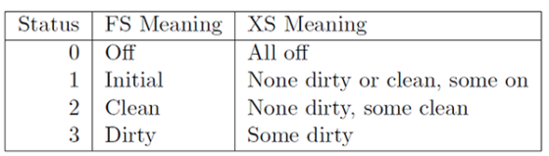
圖 7-2 FS域表示的狀態編碼
FS域的更新準則如下：
- FS上電後的默認值為0，意味著浮點單元的狀態為Off。因此為了能夠正常使用浮點單元，軟件需要使用CSR寫指令將FS的值改寫為非0值以打開浮點單元（FPU）的功能。
- 如果FS的值為1或者2，當執行了任何的浮點指令之後，FS的值會自動切換為3，表示浮點單元的狀態為Dirty（狀態發生了改變）。
- 如果處理器不想使用浮點運算單元（譬如將浮點單元關電以節省功耗），可以使用CSR寫指令將mstatus寄存器的FS域設置成0，將浮點單元的功能予以關閉。當浮點單元的功能關閉之後，任何訪問浮點CSR寄存器的操作或者任何執行浮點指令的行為都將會產生非法指令（Illegal Instruction）異常。
除了用於上述功能，FS域的值還用於操作系統在進行上下文切換時的指引信息，感興趣的用戶請參見RISC-V「特權架構文檔版本1.10」原文。

7.4.13. mstatus的XS域
mstatus寄存器中的XS域與FS域的作用類似，但是其用於維護或反映用戶自定義的擴展指令單元狀態。
在標準的RISC-V「特權架構文檔版本1.10」中定義XS域為只讀域，其用於反映所有自定義擴展指令單元的狀態總和。但請注意：在N級別處理器內核的硬件實現中，將XS域設計成可寫可讀域，其作用完全與FS域類似，軟件可以通過改寫XS域的值達到打開或者關閉協處理器擴展指令單元的目的。
與FS域類似，XS除了用於上述功能之外還用於操作系統在進行上下文切換時的指引信息，感興趣的用戶請參見RISC-V「特權架構文檔版本1.10」原文。

7.4.14. mstatus的MPRV域
mstatus寄存器中的MPRV域用於控制在Machine Mode下存儲器的數據讀寫（Load和Store）操作是否被當作User Mode下的操作來進行PMP的保護。
如果MPRV域的值為1，並且MPP域的值表示User Mode，則PMP將存儲器的數據讀寫（Load和Store）操作被當作發生在User Mode下來進行保護，並根據表項配置的R/W屬性進行權限確認，如果違反了權限，則觸發異常。請參見8.4節瞭解其詳情。

7.4.15. mstatus的SUM域
mstatus寄存器中的SUM域用於控制在Supervisor Mode下是否被允許讀寫（Load和Store）用戶（User）存儲區域的數據。

7.4.16. mstatus的SD域
mstatus寄存器中的SD域是一個只讀域，其反映了XS域或者FS域處於髒（Dirty）狀態。其邏輯關係表達式為：SD = （（FS==11） OR （XS==11））。
之所以設置此只讀的SD域是為了方便軟件快速的查詢XS域或者FS域是否處於髒（Dirty）狀態，從而在上下文切換時可以快速判斷是否需要對浮點單元或者擴展指令單元進行上下文的保存。感興趣的用戶請參見RISC-V「特權架構文檔版本1.10」原文。

7.4.17. mtvec
mtvec寄存器用於配置中斷和異常處理程序的入口地址。
- 當mtvec配置中斷的異常處理程序入口地址時要點如下：
  - 異常處理程序採用4byte對齊的mtvec地址（將mtvec的低2bit用0代替）作為入口地址。
- 當mtvec配置中斷程序的入口地址時要點如下：
  - 當mtvec.MODE != 6』b000011 時，處理器使用「默認中斷模式」。
  - 當mtvec.MODE = 6』b000011時，處理器使用「ECLIC中斷模式」，推薦使用此模式。
    - 中斷為非向量處理模式時的入口地址和要點如第5.13.2節中所述。
    - 中斷為向量處理模式時的入口地址和要點如第5.13.1節中所述。
mtvec寄存器各地址位域如表 7-3所示。
表 7-3 mtvec寄存器各控制位
域 | 位 | 描述
ADDR | 31:6 | mtvec地址
MODE | 5：0 | MODE域為中斷處理模式控制域：
- 000011: ECLIC中斷模式（推薦模式）
- Others: 默認中斷模式

7.4.18. mtvt
mtvt寄存器用於保存ECLIC中斷向量表的基地址，此基地址至少為64byte對齊。
為了提升性能減少硬件門數，硬件根據實際實現的中斷的個數來決定mtvt的對齊方式，具體如表 7-4所示。
表 7-4 mtvt對齊方式
最大中斷個數 | mtvt對齊方式
0 to 16 | 64-byte
17 to 32 | 128-byte
33 to 64 | 256-byte
65 to 128 | 512-byte
129 to 256 | 1KB
257 to 512 | 2KB
513 to 1024 | 4KB

7.4.19. mscratch
mscratch寄存器用於Machine Mode下的程序臨時保存某些數據。mscratch寄存器可以提供一種保存和恢復機制，譬如，在進入中斷或者異常處理模式後，將應用程序的用戶堆棧指針（SP）寄存器臨時存入mscratch寄存器中，然後在退出異常處理程序之前，將mscratch寄存器中的值讀出恢復至用戶堆棧指針（SP）寄存器。

7.4.20. mepc
mepc寄存器用於保存進入異常之前處理器正在執行指令的PC值，作為異常的返回地址。
為了理解此寄存器，請先參見第3章系統地瞭解異常的相關信息。
注意：
- 處理器進入異常時，mepc寄存器被同時更新以反映當前遇到異常的指令的PC值。
- 值得注意的是，雖然mepc寄存器會在異常發生時自動被硬件更新，但是mepc寄存器本身也是一個（在Machine Mode下）可讀可寫的寄存器，因此軟件也可以直接寫該寄存器以修改它的值。
mepc寄存器各地址位域如表 7-5所示。
表 7-5 mepc寄存器各控制位
域 | 位 | 描述
EPC | 31：1 | 保存異常發生前處理器正在執行的指令的PC值
Reserved | 0 | 未使用的域為常數0

7.4.21. mcause
mcause寄存器，用於保存進入NMI、異常和中斷之前的出錯原因，以便於對Trap原因進行診斷和調試。
mcause寄存器各地址位域如表 7-6所示。
表 7-6 mcause寄存器各控制位
域 | 位 | 描述
INTERRUPT | 31 | 表示當前Trap種類：
MINHV | 30 | 表示處理器正在讀取中斷向量表
MPP | 29:28 | 進入中斷之前的特權模式，與mstatus.mpp相同
MPIE | 27 | 進入中斷之前的中斷使能，與mstatus.mpie相同
Reserved | 26:24 | 未使用的域為常數0
MPIL | 23:16 | 前一個中斷級別
Reserved | 15:12 | 未使用的域為常數0
EXCCODE | 11:0 | 異常/中斷編碼
- 0：異常或者NMI
- 1：中斷
注意：
- mstatus寄存器的MPIE和MPP域與mcause的MPIE和MPP域為鏡像關係。
- NMI的mcause.EXCCODE可能為0x1或者0xfff，實際值由mmisc_ctl控制，詳情請參考7.5.5節。

7.4.22. mtval （mbadaddr）
mtval寄存器（又名mbadaddr，有些版本的工具鏈只識別此名稱），用於保存進入異常之前的出錯指令的編碼值或者存儲器訪問的地址值，以便於對異常原因進行診斷和調試。
為了理解此寄存器，請先參見第3章系統地瞭解異常的相關信息。
N級別處理器內核進入異常時，mtval寄存器被同時更新以反映當前遇到異常的信息。

7.4.23. mip
ECLIC中斷模式下mip寄存器的控制位不起作用，讀mip返回全0。

7.4.24. mnxti
mnxti （Next Interrupt Handler Address and Interrupt-Enable CSR）可以被軟件訪問用來處理處於相同Privilege Mode下的下一個中斷，同時不會造成沖刷流水線以及上下文保存恢復。
mnxti寄存器可通過CSRRSI/CSRRCI指令來訪問，讀操作返回值是下一個中斷的handler地址，而mnxti的寫回操作會更新中斷使能的狀態。
注意：
- 對於不同Privilege Mode的中斷，硬件會以中斷嵌套的方式處理，因此mnxti只會處理相同Privilege Mode下的下一個中斷。
- mnxti寄存器與常規的CSR指令不一樣，其返回值與常規寄存器的RMW（read-modify-write）操作的值不同：
  - mnxti的CSR讀操作的返回值有以下兩種情況：
    - 當出現以下情況時，返回值為0。
      - 沒有可以響應的中斷
      - 當下最高優先級的中斷是向量中斷
    - 當中斷為非向量中斷時，返回此中斷的中斷處理程序入口地址。
  - mnxti的CSR寫操作會更新以下寄存器及寄存器域：
    - mstatus是當前RMW（read-modify-write）操作的目的寄存器
    - mcause.EXCCODE域和會被分別更新為當前響應中斷的中斷id
    - mintstatus.MIL域被更新為當前響應中斷的中斷級別（Level）。

7.4.25. mintstatus
mintstatus寄存器保存每個Privilege Mode下的有效中斷的中斷level。注意，寫此寄存器會被忽略。
表 7-7 minstatus寄存器的控制位
域 | 位 | 描述
MIL | 31:24 | Machine Mode的有效中斷level
Reserved | 23：8 | 未使用的域為常數0
UIL | 7:0 | User Mode的有效中斷level

7.4.26. mscratchcsw
mscratchcsw寄存器用於在不同特權模式間切換時，交換目的寄存器與mscratch的值來加速中斷處理。
使用帶讀操作的CSR指令訪問mscratchcsw，在出現中斷前後特權模式不一致時，有以下偽指令所示的寄存器操作：
csrrw rd， mscratchcsw， rs1
// Pseudocode operation.
if （mcause.mpp!=M-mode） then {
t = rs1; rd = mscratch; mscratch = t;
} else {
rd = rs1; // mscratch unchanged.
}
// Usual use: csrrw sp， mscratchcsw， sp
處理器在低特權模式（Privilege Mode）時發生中斷，處理器進入高特權模式處理中斷，在處理中斷時，需要使用堆棧來保存進入中斷前的處理器狀態。此時如果繼續使用低特權模式下的堆棧指針（SP）， 則高特權模式下堆棧的數據會存儲在低特權模式可以訪問的區間，導致出現高特權模式的數據洩露給低特權模式這一安全漏洞。為避免此安全漏洞，RISC-V架構規定當處理器處於低特權模式時，需要將高特權模式的堆棧指針（SP）保存至mscratch寄存器，這樣在進入高特權模式後，處理器可以用mscratch寄存器的值來恢復高特權模式的堆棧指針（SP）。
使用常規指令來執行以上的程序需要耗費較多的cycle， 為此RISC-V架構定義mscratchcsw寄存器，在進入中斷後立刻執行mscratchcsw寄存器指令，交換mscratch與SP的值，用來恢復高特權模式的堆棧指針（SP），同時備份低特權模式的堆棧指針（SP）至mscratch寄存器。在執行mret指令退出中斷前，也加上一條mscratchcsw指令， 交換mscratch寄存器和堆棧指針（SP）的值，將高特權模式的堆棧指針（SP）再次備份到mscratch，同時恢復低特權模式的堆棧指針（SP）。這樣，只需要兩條指令便可以解決不同特權模式的堆棧指針（SP）切換問題，加速了中斷處理。
注意：為了避免虛擬化的漏洞，軟件不能直接讀取處理器當前的特權模式（Privilege Mode）。如果軟件試圖在更低的特權模式下訪問給定特權模式下的mscratchcsw做寄存器swap操作會導致處理器進入Trap，因此mscratchcsw不會導致虛擬化漏洞。

7.4.27. mscratchcswl
mscratchcswl寄存器用於支持同一特權模式下出現中斷程序與應用程序切換時，快速交換堆棧指針。
使用帶讀操作的CSR指令訪問mscratchcsw，當特權模式不變，在出現中斷程序和應用程序的切換時，有以下偽指令所示的寄存器操作：
csrrw rd， mscratchcswl， rs1
// Pseudocode operation.
if （ （mcause.mpil==0） != （mintstatus.mil == 0） ） then {
t = rs1; rd = mscratch; mscratch = t;
} else {
rd = rs1; // mscratch unchanged.
}
// Usual use: csrrw sp， mscratchcswl， sp
在單一特權模式下，將中斷處理程序任務與應用程序任務的堆棧空間分離可以增強健壯性、減少空間使用並有助於系統調試。中斷處理程序任務具有非零中斷級別，而應用程序任務具有零中斷級別，根據這一特性RISC-V架構定義了mscratchcswl寄存器。與mscratchcsw類似，在中斷程序入口和出口分別添加一條mscratchcswl可以實現中斷處理程序與應用程序之間的快速的堆棧指針切換，保證中斷處理程序和應用程序的堆棧空間分離。

7.4.28. mcycle和mcycleh
RISC-V架構定義了一個64位寬的時鐘週期計數器，用於反映處理器執行了多少個時鐘週期。只要處理器處於執行狀態時，此計數器便會不斷自增計數。
mcycle寄存器反映了該計數器低32位的值，mcycleh寄存器反映了該計數器高32位的值。
mcycle和mcycleh寄存器可以用於衡量處理器的性能，且具備可讀可寫屬性，因此軟件可以通過CSR指令改寫mcycle和mcycleh寄存器中的值。
由於考慮到此計數器計數會消耗某些動態功耗，因此在N級別處理器的實現中，在自定義CSR寄存器mcountinhibit中額外增加了一位控制域，軟件可以配置此控制域將mcycle和mcycleh對應的計數器停止計數，從而在不需要衡量性能之時停止計數器以達到省電的作用。請參見7.5.1節瞭解更多mcountinhibit寄存器信息。
注意：如果在調試模式下時，此計數器並不會計數，只有在正常功能模式下，計數器才會進行計數。

7.4.29. minstret和minstreth
RISC-V架構定義了一個64位寬的指令完成計數器，用於反映處理器成功執行了多少條指令。只要處理器每成功執行完成一條指令，此計數器便會自增計數。
minstret寄存器反映了該計數器低32位的值，minstreth寄存器反映了該計數器高32位的值。
minstret和minstreth寄存器可以用於衡量處理器的性能，且具備可讀可寫屬性，因此軟件可以通過CSR指令改寫minstret和minstreth寄存器中的值。
由於考慮到此計數器計數會消耗某些動態功耗，因此在N級別處理器內核的實現中，在自定義的CSR寄存器mcountinhibit中額外增加了一位控制域，軟件可以配置此控制域將minstret和minstreth對應的計數器停止計數，從而在不需要衡量性能之時停止計數器以達到省電的作用。請參見7.5.1節瞭解更多mcountinhibit寄存器信息。
注意：如果在調試模式下時，此計數器並不會計數，只有在正常功能模式下，計數器才會進行計數。

7.4.30. mtime、mtimecmp、msip和mtimectl
RISC-V架構定義了一個64位的計時器，按照系統的低速實時時鐘（Real Time Clock）頻率進行計時。該計時器的值實時反映在mtime寄存器中。RISC-V架構還定義了一個64位的mtimecmp寄存器，該寄存器作為計時器的比較值，假設計時器的值mtime大於或者等於mtimecmp的值，則產生計時器中斷。注意：RISC-V架構沒有將mtime和mtimecmp寄存器定義為CSR寄存器，而是定義為存儲器地址映射（Memory Address Mapped）的系統寄存器，具體的存儲器映射地址RISC-V架構並沒有規定，而是交由內核設計者自行實現。
RISC-V架構定義了一種軟件中斷，可以通過軟件寫1至msip寄存器來觸發。有關軟件中斷的信息請參見6.1.6節。注意：RISC-V架構並沒有定義msip寄存器為CSR寄存器，而定義為存儲器地址映射的系統寄存器，具體的存儲器映射地址RISC-V架構並沒有規定，而是交由內核設計者自行實現。
在N級別處理器內核的實現中，mtime/mtimecmp/msip/mtimectl均由TMR單元實現，有關TMR實現要點以及mtime/mtimecmp/msip/mtimectl分配的存儲器地址區間，請參見各個系列的簡明數據手冊。
注意：由於mtime/mtimecmp/msip/mtimectl的地址是存儲器地址空間，因此其訪問權限由PMP進行設定和保護。
由於考慮到計時器計數會消耗某些動態功耗，因此在N級別處理器的實現中，在自定義mtimectl寄存器中額外增加了一位控制域，軟件可以配置此控制域將mtime對應的計時器停止計數，從而在不需要之時停止計時器達到省電的作用。
注意：如果在調試模式下時，此計數器並不會計數，只有在正常功能模式下，計數器才會進行計數。

7.4.31. fcsr
此寄存器只有在配置了浮點指令（「F」或者「D」指令子集）時才會存在。
RISC-V架構規定，如果支持單精度浮點指令或者雙精度浮點指令，則需要增加一個浮點控制狀態寄存器。該寄存器包含了浮點異常標誌位域（Accrued Exceptions）和浮點舍入模式（Rounding Mode）域。
fcsr寄存器中各控制位域如表 7-8所示。
表 7-8 fcsr寄存器各控制位
域 | 位 | 描述
Reserved | 31:8 | 未使用的域為常數0
Rounding Mode（frm） | 7:5 | 浮點舍入模式
Accrued Exceptions（fflags） | NV | 4 | 非法操作（Invalid Operation）異常標誌位
 | DZ | 3 | 除零（Divide by Zero）異常標誌位
 | OF | 2 | 上溢出（Overflow）異常標誌位
 | UF | 1 | 下溢出（Underflow）異常標誌位
 | NX | 0 | 非精確（Inexact）異常標誌位

7.4.32. fflags
此寄存器只有在配置了浮點指令（「F」或者「D」指令子集）時才會存在。
fflags寄存器為浮點控制狀態寄存器（fcsr）中浮點異常標誌位（Accrued Exceptions）域的別名。之所以單獨定義一個fflags寄存器，是為了方便使用CSR指令直接地單獨讀寫浮點異常標誌位域。
如表 7-8所示， fcsr寄存器包含浮點異常標誌域（fflags），不同的異常標誌位所表示的異常類型。如果浮點運算單元在運算中出現了相應的異常，則會將fcsr寄存器中對應的異常標誌位設置為高，且會一直保持累積。軟件可以通過寫0的方式單獨清除某個異常標誌位。
注意：在很多處理器架構中，浮點運算產生結果異常都會觸發異常跳轉（Trap）從而進入異常模式。但是RISC-V架構的浮點指令在產生結果異常時並不會跳轉進入異常模式，而是如上所述僅設置fcsr寄存器中的異常標誌位。

7.4.33. frm
此寄存器只有在配置了浮點指令（「F」或者「D」指令子集）時才會存在。
frm寄存器為浮點控制狀態寄存器中浮點舍入模式（Rounding Mode）域的別名。之所以單獨定義一個frm寄存器，是為了方便使用CSR指令直接地單獨讀寫浮點舍入模式。
根據IEEE-754標準，浮點數運算需要指定舍入模式（Rounding Mode）， RISC-V架構浮點運算的舍入模式可以通過兩種方式指定。
- 靜態舍入模式：浮點指令的編碼中有3位作為舍入模式域，有關浮點指令列表以及指令編碼請參見「指令集文檔版本2.2」（riscv-spec-v2.2.pdf）。RISC-V架構支持如
- 表 7-9所示的五種合法的舍入模式。
  - 如果舍入模式編碼為101或者110，則為非法模式。
  - 如果舍入模式編碼為111，則意味著使用動態舍入模式。
- 動態舍入模式：如果使用動態舍入模式，則使用fcsr寄存器中的舍入模式域。如表 7-8所示，fcsr寄存器包含舍入模式域。不同的舍入模式編碼同樣如
- 表 7-9所示，僅支持物種合法的舍入模式。如果fcsr寄存器中的舍入模式域指定為非法的舍入模式，則後續浮點指令會產生非法指令異常。
表 7-9 舍入模式位
舍入模式編碼 | 舍入模式（Rounding Mode） | 描述
000 | RNE | 最近舍入，朝向偶數方向（round to nearest， ties to even）
001 | RTZ | 朝零舍入（round towards zero）
010 | RDN | 向下舍入（round down）
011 | RUP | 向上舍入（round up）
100 | RMM | 最近舍入，朝向最大幅度方向（round to nearest， tiest to max magnitude）
101 |  | 非法值
110 |  | 非法值
111 |  | 動態舍入模式

7.4.34. cycle和cycleh
cycle和cycleh分別是mcycle和mcycleh的只讀副本。該寄存器在User Mode下是否可讀由CSR寄存器mcounteren的CY比特域來控制，請參見第7.4.37節瞭解其詳情。

7.4.35. instret和instreth
instret和instreth分別是minstret和minstreth的只讀副本。該寄存器在User Mode下是否可讀由CSR寄存器mcounteren的IR比特域來控制，請參見第7.4.37節瞭解其詳情。

7.4.36. time和 timeh
time和timeh分別是mtime和mtimeh的只讀副本。該寄存器在User Mode下是否可讀由CSR寄存器mcounteren的TM比特域來控制，請參見第7.4.37節瞭解其詳情。

7.4.37. mcounteren
該寄存器只有在支持User Mode的配置下才會存在。mcounteren寄存器中各控制位域如表 7-10所示。
表 7-10 mcounteren寄存器各控制位
域 | 位 | 描述
CY | 0 | 此位控制在User Mode下是否能夠訪問cycle和cycleh寄存器：
TM | 1 | 此位控制在User Mode下是否能夠訪問time和timeh寄存器：
IR | 2 | 此位控制在User Mode下是否能夠訪問instret和instreth寄存器：
Reserved | 3\~31 | 其他未使用的域為常數0
- 如果此位為1，則在User Mode下能夠正常訪問cycle和cycleh。
- 如果此位為0，則在User Mode下訪問cycle和cycleh會觸發illegal instruction exception。
此位復位默認值為0
- 如果此位為1，則在User Mode下能夠正常訪問time和timeh。
- 如果此位為0，則在User Mode下訪問time和timeh會觸發illegal instruction exception。
此位復位默認值為0
- 如果此位為1，則在User Mode下能夠正常訪問instret和instreth。
- 如果此位為0，則在User Mode下訪問instret和instreth會觸發illegal instruction exception。
此位復位默認值為0

7.4.38. pmpcfg\<x>寄存器
pmpcfg\<x>寄存器用於指定PMP表項的權限配置寄存器，每個pmpcfg\<x>寄存器可以管理四個PMP表項目，譬如pmpcfg0包含了四個不同的域（pmp0cfg\~pmp4cfg），分別管理表項0到表項4。有關pmpcfg\<x>寄存器的詳細信息請參見8.2.2節。

7.4.39. pmpaddr\<x>寄存器
pmpaddr\<x>寄存器用於指定PMP每個表項的地址配置寄存器。有關pmpaddr\<x>寄存器的詳細信息請參見8.2.3節。

7.4.40. ucode
此寄存器只有配置了數字信號處理單元（「P」擴展）才存在。
ucode寄存器主要用來記錄DSP運算的結果是否有溢出，如果有溢出則將溢出標誌位置1，可以通過軟件寫入的方式將溢出標誌位清0。ucode寄存器各控制位域如表 7-11所示。
表 7-11 ucode寄存器各控制位
域 | 位 | 描述
OV | 0 | DSP溢出標誌位，如果有溢出則將溢出標誌位置1，寫0可清除。
Reserved | 31:1 | 未使用的域為常數0

7.5. N級別處理器內核自定義的CSR
本節介紹N級別處理器核自定義的CSR寄存器。

7.5.1. mcountinhibit
mcountinhibit寄存器用於控制mcycle和minstret的計數，各控制位域如表 7-12所示。
表 7-12 mcountinhibit寄存器各控制位
域 | 位 | 描述
Reserved | 31:3 | 未使用的域為常數0
IR | 2 | IR為1時minstret的計數被關閉
Reserved | 1 | 未使用的域為常數0
CY | 0 | CY為1時mcycle的計數被關閉

7.5.2. mnvec
mnvec寄存器用於配置NMI的入口地址，寫此寄存器會被忽略。
為了理解此寄存器，請先參見第4章系統地瞭解NMI的相關信息。
在處理器的程序執行過程中，一旦遇到NMI發生，則終止當前的程序流，處理器被強行跳轉到一個新的PC地址，N級別處理器內核進入NMI後跳入的PC地址即由mnvec寄存器指定。
注意：mnvec的值由mmisc_ctl控制，更多細節請參考7.5.5節。

7.5.3. msubm
N級別處理器內核自定義msubm寄存器用於保存進入Trap前後的Trap類型。
msubm寄存器中各控制位域如表 7-13所示。
表 7-13 msubm寄存器各控制位
域 | 位 | 描述
Reserved | 31:10 | 未使用的域為常數0
PTYP | 9:8 | 保存進入Trap之前的Trap 類型：
TYP | 7:6 | 指示Core當前的Trap類型:
Reserved | 5:0 | 未使用的域為常數0
- 0：非Trap狀態
- 1：中斷
- 2：異常
- 3：NMI
- 0：非Trap狀態
- 1：中斷
- 2：異常
- 3：NMI

7.5.4. mdcause
mdcause主要用來提供更加詳細的異常信息，以區別具有相同mcause值的不同異常。
mdcause寄存器中各控制位域如表 7-14所示。
表 7-14 mdcause寄存器各控制位
域 | 位 | 描述
Reserved | 31：2 | 未使用的域為常數0
mdcause | 1:0 | 更詳細的異常信息，以區別具有相同mcause的不同異常。 當mcause=1 (指令訪問錯誤):
- 0：Reserved
- 1: PMP檢測指令訪問出錯
- 2：指令訪問返回總線錯誤
- 3: Reserved
當mcause=5(讀取存儲器訪問錯誤)
- 0：Reserved
- 1: PMP檢測讀操作訪問存儲器出錯
- 2： 讀操作訪問存儲器返回總線錯誤
- 3： NICE長指令錯誤
當mcause=7(寫入存儲器訪問錯誤)
- 0： Reserved
- 1: PMP檢測寫操作訪問存儲器出錯
- 2： 寫操作訪問存儲器返回總線錯誤
- 3： Reserved

7.5.5. mcache_ctl
此寄存器只有配置了I-CACHE才會存在。
mcache_ctl主要用來控制I-CACHE的開啟關閉以及Scratchpad的模式。具體的控制位域如表 7-15所示。
表 7-15 mcache_ctl 寄存器各控制位
域 | 位 | 描述
Reserved | 31：2 | 未使用的域為常數0
IC_SCPD_MOD | 1 | Scratchpad的模式：
IC_EN | 0 | I-CACHE使能：
- 0：Scratchpad作為ICache的Data Ram，默認值
- 1：Scratchpad作為ILM的SRAM
- 0：I-CACHE 關閉，默認值。
- 1：I-CACHE 開啟。
注意：只有在mcache_ctl[1:0]為2』b10時，Scratchpad作為ILM的SRAM，否則Scratchpad是被當作ICache的Data Ram使用。

7.5.6. mmisc_ctl
N級別處理器內核自定義mmisc_ctl寄存器用於控制NMI，Misaligned Access和BPU的相關功能。
mmisc_ctl寄存器中各控制位域如表 7-15所示。
表 7-16 mmisc_ctl寄存器各控制位
域 | 位 | 描述
Reserved | 31:10 | 未使用的域為常數0
NMI_CAUSE_FFF | 9 | 控制mnvec及NMI的mcause.EXCCODE：
Reserved | 8:7 | 未使用的域為常數0
MISALIGN | 6 | 控制內核是否支持Misaligned Access功能：
Reserved | 5:4 | 未使用的域為常數0
BPU | 3 | 控制動態分支預測器是否開啟：
Reserved | 2:0 | 未使用的域為常數0
- 0：mnvec的值等於處理器reset後的PC， NMI的mcause.EXCCODE為0x1，此為默認值。
- 1：mnvec的值與mtvec一致，NMI的mcause.EXCCODE為0xfff
- 0：Misaligned Access 功能關閉，Misaligned Access操作會產生異常
- 1：Misaligned Access 功能開啟, 此為默認值
注意：此域只有配置了非對齊數據訪問功能才有效，否則為常數0
- 0：動態分支預測器關閉，使用靜態分支預測器
- 1：動態分支預測器開啟，此為默認值
注意：此域只有配置了動態分支預測器才有效，否則為常數0

7.5.7. msavestatus
msavestatus用於存儲mstatus和msubm的值，以保證mstatus和msubm的各個域的狀態不會被NMI或者異常沖刷掉。msavestatus有兩級堆棧，最多可支持3級異常/NMI狀態保存。更多兩級NMI/異常狀態堆棧，請參見4.6節。
msavestatus寄存器各控制位如表 7-16所示。
表 7-17 msavestatus寄存器各控制位
域 | 位 | 描述
Reserved | 31:16 | 未使用的域為常數0
PTYP2 | 15:14 | 第二級嵌套NMI/異常發生前的Trap類型
Reserved | 13:11 | 未使用的域為常數0
MPP2 | 10:9 | 第二級嵌套NMI/異常發生前的Privilege mode
MPIE2 | 8 | 第二級嵌套NMI/異常發生前的中斷使能狀態
PTYP1 | 7:6 | 第一級嵌套NMI/異常發生前的Trap類型
Reserved | 5:3 | 未使用的域為常數0
MPP1 | 2:1 | 第一級嵌套NMI/異常發生前的Privilege mode
MPIE1 | 0 | 第一級嵌套NMI/異常發生前的中斷使能狀態

7.5.8. msaveepc1和msaveepc2
msaveepc1和msaveepc2分別作為一級NMI/異常狀態堆棧和二級NMI/異常狀態堆棧，用來存儲第一級嵌套NMI/異常發生前的PC，以及第二級嵌套NMI/異常發生前的PC。
- msaveepc2 \<= msaveepc1 \<= mepc \<= interrupted PC \<= NMI/exception PC
當執行mret指令，同時mcause.INTERRUPT為0（例如NMI，或者異常），msaveepc1和msaveepc2分別通過一級和兩級NMI/異常狀態堆棧來恢復處理器的PC。
- msaveepc2 => msaveepc1 => mepc => PC

7.5.9. msavecause1和msavecause2
msavecause1和msavecause2分別作為一級NMI/異常狀態堆棧和二級NMI/異常狀態堆棧，用來存儲第一級嵌套NMI/異常發生前的mcause，以及第二級嵌套NMI/異常發生前的mcause。
- msavecause2 \<= msavecause1 \<= mcause \<= NMI/exception cause
當執行mret指令，同時mcause.INTERRUPT為0（例如NMI，或者異常），msavecause1和msavecause2分別通過一級和兩級NMI/異常狀態堆棧來恢復mcause狀態。
- msavecause2 => msavecause1 => mcause

7.5.10. msavedcause1和msavedcause2
msavedcause1和msavedcause2分別作為一級NMI/異常狀態堆棧和二級NMI/異常狀態堆棧，用來存儲第一級嵌套NMI/異常發生前的mdcause，以及第二級NMI/異常發生前的mdcause。
- msavedcause2 \<= msavedcause1 \<= mdcause \<= exception dcause
當執行mret指令，同時mcause.INTERRUPT為0（例如NMI，或者異常），msavedcause1和msavedcause2分別通過一級和兩級NMI/異常狀態堆棧來恢復mcause狀態。
- msavedcause2 => msavedcause1 => mdcause

7.5.11. pushmsubm
N級別處理器定義了通過pushmsubm寄存器csrrwi操作實現的 CSR指令，存儲msubm的值到堆棧指針作為基地址的memory空間.
以如下指令為例介紹此CSR指令：
csrrwi x0， PUSHMSUBM， 1
該指令的操作是將msubm寄存器的值存到SP（堆棧指針）+1*4的地址。

7.5.12. mtvt2
mtvt2用於指定ECLIC非向量模式的中斷common-code入口地址。
mtvt2寄存器中各控制位域如表 7-17所示。
表 7-18 mtvt2寄存器各控制位
域 | 位 | 描述
CMMON-CODE-ENTRY | 31:2 | 在mtvt2.MTVT2EN=1時，此域決定ECLIC非向量模式中斷common-code入口地址。
Reserved | 1 | 未使用的域為常數0
MTVT2EN | 0 | mtvt2使能位：
- 0：ECLIC非向量模式中斷common-code入口地址由mtvec決定
- 1: ECLIC非向量模式中斷common-code入口地址由mtvt2.COMMON-CODE-ENTRY決定

7.5.13. jalmnxti
N級別處理器定義了jalmnxti寄存器用於減少中斷延遲，加速中斷咬尾。
jalmnxti除了包含mnxti的開啟中斷使能，處理下一個中斷，返回下一個中斷的入口地址等功能之外，還有跳轉至中斷handler的功能，因此可以縮短中斷處理的指令個數，達到減少中斷延遲，加速中斷咬尾的目的。有關jalmnxti的更多細節請參見5.13.1.3節。

7.5.14. pushmcause
N級別處理器定義了通過pushmcause寄存器csrrwi操作實現的 CSR指令，存儲mcause的值到堆棧指針作為基地址的memory空間.
以如下指令為例介紹此CSR指令：
csrrwi x0， PUSHMCAUSE， 1
該指令的操作是將mcause寄存器的值存到SP（堆棧指針）+1*4的地址。

7.5.15. pushmepc
N級別處理器定義了通過pushmepc寄存器csrrwi操作實現的 CSR指令，存儲mepc的值到堆棧指針作為基地址的memory空間.
以如下指令為例介紹此CSR指令：
csrrwi x0， PUSHMPEC， 1
該指令的操作是將mepc寄存器的值存到SP（堆棧指針）+1*4的地址。

7.5.16. sleepvalue
N級別處理器內核自定義了一個CSR寄存器sleepvalue用於控制不同的休眠模式，請參見第9.1節瞭解更多詳情。sleepvalue寄存器中各控制位域如表 7-18所示。
表 7-19 sleepvalue寄存器各控制位
域 | 位 | 描述
SLEEPVALUE | 0 | 控制WFI的休眠模式
Reserved | 31:1 | 未使用的域為常數0
- 0：淺度休眠模式（執行WFI後，處理器內核主工作時鐘core_clk被關閉）
- 1：深度休眠模式（執行WFI後，處理器內核主工作時鐘core_clk和處理器內核的常開時鐘core_aon_clk都被關閉）
此位復位默認值為0

7.5.17. txevt
N級別處理器內核自定義了一個CSR寄存器txevt，用於對外發送Event。
txevt寄存器中各控制位域如表 7-19所示。
表 7-20 txevt寄存器各控制位
域 | 位 | 描述
TXEVT | 0 | 控制發送Event：
Reserved | 31:1 | 未使用的域為常數0
- 如果向此位寫1，則會觸發N級別處理器內核的輸出信號tx_evt產生一個單週期脈衝信號，作為對外的Event信號。
- 該比特位為自清比特位，即，向此位寫入1之後，下一個週期其被自清為0。
- 向此位寫入0則無任何反應和操作。
此位復位默認值為0

7.5.18. wfe
N級別處理器內核自定義了一個CSR寄存器wfe，用於控制WFI指令的喚醒條件是使用中斷還是使用Event。請參見第9.2.3節瞭解更多詳情。
wfe寄存器中各控制位域如表 7-20所示。
表 7-21 wfe寄存器各控制位
域 | 位 | 描述
WFE | 0 | 控制WFI指令的喚醒條件是使用中斷還是使用Event。內核低功耗機制介紹
Reserved | 31:1 | 未使用的域為常數0
- 0: 處理器內核進入休眠模式時，可以被中斷和NMI喚醒。
- 1：處理器內核進入休眠模式時，可以被Event和NMI喚醒。
此位復位默認值為0。

8. 內核內核低功耗機制介紹

8.1. PMP簡介
由於N級別處理器內核是面向微控制器領域的低功耗內核，其不支持虛擬地址管理單元（MMU），因此所有的地址訪問操作都是使用的物理地址。為了根據不同的物理地址區間和不同的Privilege Mode進行權限隔離和保護，N級別處理器內核（可配置地）支持PMP（Physical Memory Protection）單元。
注意：具體每一款處理器內核（譬如N203，N205等）是否支持PMP可能略有差異，請參見各個系列的簡明數據手冊瞭解其詳情。
PMP的相關要點如下：
- PMP支持若干個表項（Entries），每個表項設定某個地址區間的權限（是否可讀、寫、執行）。PMP每個表項的權限設定需要通過CSR寄存器配置完成，相關CSR寄存器的詳解請參見第8.2節。
  - 注意：N級別處理器內核的PMP支持的表項數目可以配置，請參見各個系列的簡明數據手冊瞭解其配置詳情。
- PMP可以支持最小4個字節（32bits）大小的地址區間進行權限設定。相關CSR寄存器的詳解請參見第8.2節。

8.2. PMP的CSR寄存器

PMP的CSR寄存器列表
Nuclei N級別處理器內核的PMP支持的CSR寄存器列表如表 8-1所示。
表 8-1 PMP的CSR寄存器列表
類型 | CSR 地址 | 讀寫屬性 | 名稱 | 全稱
PMP相關CSR寄存器 | 0x3A0 | MRW | pmpcfg0 | PMP表項權限配置寄存器
 | 0x3B0 | MRW | pmpaddr0 | PMP表項0的地址配置寄存器
 | 0x3B1 | MRW | pmpaddr1 | PMP表項1的地址配置寄存器
 | 0x3B2 | MRW | pmpaddr2 | PMP表項2的地址配置寄存器
 | 0x3B3 | MRW | pmpaddr3 | PMP表項3的地址配置寄存器
 | …… | MRW | …… | ……
 | (0x3B0+n) | MRW | pmpaddrn | PMP表項n的地址配置寄存器
注意：
- 在N級別處理器內核中，如果沒有配置User Mode，則相應的不會有PMP特性和配套的CSR寄存器。
- MRW表示只有在Machine Mode下才可以對其進行讀寫。

8.2.1. pmpcfg\<x>寄存器
pmpcfg\<x>寄存器用於指定PMP表項的權限配置寄存器，每個pmpcfg\<x>寄存器可以管理四個PMP表項目，譬如pmpcfg0包含了四個不同的域（pmp0cfg\~pmp4cfg），分別管理表項0到表項4。其他一次類推，如圖 8-1中所示。
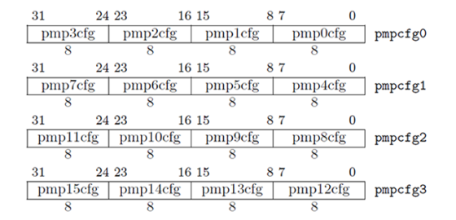
圖 8-1 CSR寄存器pmpcfg0的格式
每個表項的權限配置寄存器pmp\<x>cfg中各控制位域如表 8-2所示。
表 8-2 pmp\cfg中各控制域
域 | 位 | 描述
R | 0 | 此位控制該表項的數據可讀權限：
W | 1 | 此位控制該表項的數據可寫權限：
X | 2 | 此位控制該表項的代碼可執行權限：
A | 4:3 | 此位控制該表項的地址區間模式，參見表 8-3瞭解其詳情。 此位復位默認值為0。
Reserved | 6:5 | 未使用的域為常數0
L | 7 | 此位控制是否鎖定該PMP表項：
- 如果此位為1，則表示此表項設定的地址區間具備數據可讀的權限。
- 如果此為為0，則表示此表項設定的地址區間不具備數據可讀的權限。
此位復位默認值為0。
- 如果此位為1，則表示此表項設定的地址區間具備數據可寫的權限。
- 如果此為為0，則表示此表項設定的地址區間不具備數據可寫的權限。
此位復位默認值為0。
- 如果此位為1，則表示此表項設定的地址區間具備代碼可執行的權限。
- 如果此為為0，則表示此表項設定的地址區間不具備代碼可執行的權限。
此位復位默認值為0。
- 如果此位為1，則該表項被鎖定
- 如果此為為0，則該表項沒有被鎖定
請參見第8.3節瞭解表項鎖定的詳情。
此位復位默認值為0。
每個表項的權限配置寄存器pmp\<x>cfg中的「A」比特域（第4\~3位）用於控制該表項的地址區間模式，其編碼和模式的含義如表 8-3所示。
表 8-3 寄存器pmp\cfg中的「A」比特域
編碼 | 模式名稱 | 英文全稱 | 中文解釋
0 | OFF | Null region （disabled） | 空模式，即：沒有配置此表項
1 | 注意：N級別處理器內核不支持此編碼的模式，如果向此配置域寫入1，硬件上得到的結果仍然是0
2 | NA4 | Naturally aligned four-byte region | 4個字節大小的區域（地址對齊），參見表 8-5瞭解其詳情。
3 | NAPOT | Naturally aligned power-of-two region （>= 8 bytes） | 2的冪次方大小的區域（區域大小起碼大於等於8個字節，並且地址對齊），參見表 8-5瞭解其詳情。

8.2.2. pmpaddr\<x>寄存器
pmpaddr\<x>寄存器用於指定PMP每個表項的地址配置寄存器。每個pmpaddr\<x>寄存器的格式如表 8-4中所示。
表 8-4 pmpaddr\中各控制域
域 | 位 | 描述
ADDR | 29:0 | 配置地址和地址模式，參見表 8-5瞭解其詳情。
Reserved | 31:30 | 未使用的域為常數0
PMP每個表項設定的地址區間大小需要由其對應的地址配置寄存器pmpaddr\<x>的「ADDR」比特域和權限配置寄存器pmp\<x>cfg的「A」比特域聯合設置，如表 8-5中所示。
表 8-5 PMP表項設定的地址區間大小
表項地址寄存器pmpaddr\<x>的「ADDR」比特域設置的值 | 表項權限寄存器pmp\<x>cfg的「A」比特域設置的模式 | 表項設定的地址區間大小
aa….aaaa | NA4 | 4個字節的區域（地址對齊），該區域的基地址為「aa…aaaa00」
aa….aaa0 | NAPOT | 「2的3次方（8）」個字節的區域（地址對齊），該區域的基地址為「aa…aaa000」
aa….aa01 | NAPOT | 「2的4次方（16）」個字節的區域（地址對齊），該區域的基地址為「aa…aa0000」
aa….a011 | NAPOT | 「2的5次方（32）」個字節的區域（地址對齊），該區域的基地址為「aa…a00000」
………… | ………… | …………
01….1111 | NAPOT | 「2的32次方（4G）」個字節的區域（地址對齊）。由於N級別處理器內核的地址空間為32位，則意味著整個32位地址空間都被覆蓋。
注意：上表中的字母a表示任意值。

8.3. PMP表項的鎖定
pmp\<x>cfg寄存器的「L」比特域（第7位）用於控制是否將PMP表項\<x>進行鎖定，其要點如下：
- 如果pmp\<x>cfg寄存器的「L」比特域（第7位）被寫為1，則表項\<x>被鎖定。
- 當表項\<x>被鎖定後，則表項\<x>對應的權限配置寄存器pmp\<x>cfg和地址配置寄存器pmpaddr\<x>將不能夠再被改寫。
- 當表項\<x>被鎖定後，由於對應的權限配置寄存器pmp\<x>cfg不能夠再次被改寫，因此軟件無法通過清零「L」比特域進行解鎖。唯一解鎖PMP表項的方法便是整個處理器內核的復位。
- 當表項\<x>沒有鎖定時，該表項設定的權限和地址區間保護僅對User Mode下的操作進行保護；當表項\<x>被鎖定後，該表項設定的權限和地址區間保護同樣適用於Machine Mode下的操作。

8.4. PMP保護觸發異常
任何存儲器訪問操作都需要進行PMP權限檢測，PMP權限檢測原則請參見第8.7節。
如果訪問存儲器操作違反了PMP設定的權限，則處理器會觸發異常，PMP觸發的異常種類根據情形分為：
- 如果是取指令操作造成的異常為「Instruction access fault」。
- 如果是Load指令（數據存儲器讀操作）造成的異常為「Load access fault」。
- 如果是Store指令（數據存儲器寫操作）或者AMO（原子操作指令）造成的異常為「Store/AMO access fault」。
有關「異常」的詳情，請參見第3章。

8.5. PMP表項匹配的優先級
由於N級別處理器內核支持多個PMP表項，因此當一個操作同時匹配多個表項時，則編號數目小的表項具有更高的優先級。

8.6. PMP表項匹配的跨邊界情況
由於N級別處理器PMP的pmp\<x>cfg中 「A」比特域能夠設置的地址模式都是2的冪次方（或者4個字節）對齊的地址區間，因此，如非對齊的存儲器讀寫訪問可能跨越了一個PMP設定的地址區間邊界，其處理方式如下：
- 如果是普通數據存儲器讀寫操作（Load、Store指令）：
  - 如果N級別處理器內核被配置為硬件不支持地址非對齊的數據存儲器讀寫操作，那麼當訪問地址非對齊時會產生此「地址非對齊」異常，從而沒有機會產生PMP觸發的異常。
  - 如果N級別處理器內核被配置為硬件支持地址非對齊的數據存儲器讀寫操作，那麼當訪問地址非對齊時，硬件會將原本的操作拆分為逐個字節的訪問操作，譬如，一個「半字（half-word）」的非對齊操作會被拆分為2個「字節（Byte）」的操作。那麼，對於每一個「字節」的操作，會單獨進行PMP檢查，如果違反了PMP設定的權限，就會觸發異常。注意：此類異常屬於非精確異常。
- 如果是AMO數據存儲器讀寫操作（AMO指令）：
  - RISC-V架構規定AMO指令不支持地址非對齊的數據存儲器讀寫操作，因此當訪問地址非對齊時會產生此「地址非對齊」異常，從而沒有機會產生PMP觸發的異常。
- 如果是取指令操作，可能一條32位寬的指令正好位於一個非對齊的邊界。由於N級別處理器內核總是以32位對齊的方式進行指令的預取，即，一個非對齊的32位指令預取會被拆分成為兩個32位對齊的讀操作，因此，這兩個獨立的讀操作（32位對齊）會分別進行PMP的權限檢測，只要任何一部分違反了PMP設定的權限，都會觸發異常。

8.7. PMP權限檢測的原則
PMP權限檢測的原則和要點如下：
- 如果當前的操作處於Machine Mode下，則：
  - 如果當前操作沒有匹配到任何PMP表項，則該操作不會觸發異常。
  - 如果當前的操作匹配到了PMP表項：
    - 首先判斷mstatus.MPRV域的值是否為1：
      - 如果mstatus.MPRV域的值為1，並且mstatus.MPP域的值表示User Mode，則PMP用User Mode下的權限檢測規則對存儲器的數據讀寫（Load和Store）操作做權限檢測，並根據表項配置的R/W屬性進行權限確認，如果違反了權限，則觸發異常。
    - 否則繼續判斷表項是否被鎖定：
      - 如果表項沒有被鎖定，則意味著權限檢測不適用於Machine Mode，無需對當前操作進行權限檢測。
      - 如果表項被鎖定，則意味著權限檢測同樣適用於Machine Mode，需根據表項配置的X/R/W屬性進行權限確認，如果違反了權限，則觸發異常。
- 如果當前的操作處於User Mode下，則：
  - 如果當前操作沒有匹配到任何PMP表項，則該操作一定會觸發異常。這意味著在User Mode下，如果PMP沒有配置合適的表項，任何訪問操作都不能夠成功。
  - 如果當前的操作匹配到了PMP表項，則需根據表項配置的X/R/W屬性進行權限確認，如果違反了權限，則觸發異常。

9. 內核低功耗機制介紹
N級別處理器內核可以支持休眠模式實現較低的靜態功耗。

9.1. 進入休眠狀態
N級別處理器內核可以通過WFI指令進入休眠狀態。當處理器執行到WFI指令之後，將會：
- 立即停止執行當前的指令流；
- 等待處理器內核完成任何尚未完成的滯外操作（Outstanding Transactions），譬如取指令和數據讀寫操作，以保證發到總線上的操作都完成；
  - 注意：如果在等待總線上的操作完成的過程中發生了存儲器訪問錯誤異常，則會進入到異常處理模式，而不會休眠。
- 當所有的滯外操作（Outstanding Transactions）都完成後，處理器會安全地進入一種空閒狀態，這種空閒狀態可以被稱之為「休眠」狀態。
- 當進入休眠模式後：
  - N級別處理器內核內部的各個主要單元的時鐘將會被門控關閉以節省靜態功耗；
  - N級別處理器內核的輸出信號core_wfi_mode會拉高，指示此處理器核處於執行WFI指令之後的休眠狀態；
  - N級別處理器內核的輸出信號core_sleep_value會輸出CSR寄存器sleepvalue的值（注意：該信號只有在core_wfi_mode信號為高電平時生效；core_wfi_mode信號為低電平時core_sleep_value的值一定是0）。軟件可以通過事先配置CSR寄存器sleepvalue來指示不同的休眠模式（0或者1）。注意：
    - 對於不同的休眠模式而言，N級別處理器內核的行為完全一樣。此休眠模式只是僅供SoC系統層面的PMU（Power Management Unit）進行相應不同的控制。

9.2. 退出休眠狀態
N級別處理器內核處理器退出休眠模式的要點如下：
- N級別處理器內核的輸出信號core_wfi_mode會相應拉低。
- N級別處理器內核處理器可以通過以下四種方式被喚醒：
  - NMI
  - 中斷
  - Event
  - Debug請求
下文將予以詳細介紹 。

9.2.1. NMI喚醒
NMI總能夠喚醒處理器內核。當處理器內核檢測到輸入信號nmi的上升沿，處理器內核被喚醒，進入到NMI服務程序開始執行。

9.2.2. 中斷喚醒
中斷也可以喚醒處理器內核：
- 如果CSR寄存器wfe.WFE域被配置為0，則：
  - 如果mstatus.MIE域被配置為1（表示全局中斷被打開），則：
    - 當ECLIC（通過將外部請求的中斷進行仲裁）向處理器內核發送了中斷，處理器內核被喚醒，進入到中斷服務程序開始執行。
  - 如果mstatus.MIE域被配置為0（表示全局中斷被關閉），則：
    - 當ECLIC（通過將外部請求的中斷進行仲裁）向處理器內核發送了中斷，處理器內核被喚醒，繼續順序執行之前停止的指令流（而不是進入到中斷服務程序）。
- 如果CSR寄存器wfe.WFE域被配置為1，則等待Event喚醒，請參見下節描述。

9.2.3. Event喚醒
當滿足如下條件時，Event可以喚醒處理器內核：
- 如果CSR寄存器wfe.WFE域被配置為1，則：
  - 當處理器內核檢測到輸入信號rx_evt（稱之為Event信號）為高電平時，處理器內核被喚醒，繼續執行之前停止的指令流（而不是進入到中斷服務程序）。

9.2.4. Debug喚醒
Debug請求總能夠喚醒處理器內核，如果調試器（Debugger）接入，也會將處理器內核喚醒而進入調試模式。

9.3. Wait for Interrupt機制
Wait for Interrupt機制，是指將處理器內核進入休眠模式，然後等待中斷喚醒處理器內核，醒來後進入相應中斷的處理函數中去。
如第9.1節和第9.2節所述，Wait for Interrupt機制可以直接通過WFI指令（配合mstatus.MIE域被配置為1）完成。

9.4. Wait for Event機制
Wait for Event機制，是指將處理器內核進入休眠模式，然後等待Event喚醒處理器內核，醒來後繼續先前停止的程序（而不是進入中斷的處理函數中去）。
如第9.1節和第9.2節所述，Wait for Event機制可以直接通過WFI指令，配合如下指令序列完成：
第1步：配置wfe.WFE域為1
第2步：調用WFI指令。調用此指令後處理器會進入休眠模式，當Event或者NMI將其喚醒後將會繼續向下執行。
第3步：恢復wfe.WFE域為0

